ĐẠI HỌC PHENIKAA
TRƯỜNG CÔNG NGHỆ THÔNG TIN PHENIKAA

BÀI TẬP LỚN
PHÂN TÍCH XU HƯỚNG CÔNG NGHỆ VÀ MỨC LƯƠNG LẬP TRÌNH VIÊN
QUA KHẢO SÁT STACK OVERFLOW DEVELOPER SURVEY 2025
Giảng viên hướng dẫn: Nguyễn Ngọc Giang
Sinh viên thực hiện: Lê Đức Duy 23010772
Vũ Viết Huy 23010699
Lê Mạnh Hùng 23010123
Nguyễn Bá Huy 23010806
Lớp tín chỉ: Trực quan hóa dữ liệu (CSE702060)
Hà Nội, tháng 10 năm 2026

DANH SÁCH THÀNH VIÊN
STT | Họ và tên | Mã sinh viên | Số điện thoại | Vai trò
1 | Lê Đức Duy | 23010772 | … | …
2 | Vũ Viết Huy | 23010699 | … | …
3 | Lê Mạnh Hùng | 23010123 | … | …
4 | Nguyễn Bá Huy | 23010806 | … | …

PHÂN CÔNG NHIỆM VỤ
STT | Nhiệm vụ | Mô tả
1 | Thu thập và mô tả dữ liệu | Tải khảo sát Stack Overflow 2025, mô tả các biến và dữ liệu thiếu
2 | Tiền xử lý dữ liệu | Làm sạch theo quy tắc cố định, lọc lương hợp lệ, nhóm kinh nghiệm
3 | Phân tích xu hướng công nghệ | Mức dùng, mức ngưỡng mộ và mạng ngôn ngữ dùng chung
4 | Phân tích mức lương | Lương theo vai trò, kinh nghiệm, quốc gia và mô hình hồi quy
5 | AI, kỹ năng và câu chuyện dữ liệu | Phân tích mức dùng AI, từ khóa kỹ năng và tổng hợp thông điệp
6 | Làm slide thuyết trình | Thiết kế và hoàn thiện slide trình bày toàn bộ nội dung
7 | Tổng hợp và chỉnh sửa báo cáo | Ghép nội dung, kiểm tra định dạng, rà soát toàn bộ báo cáo

STT | Thành viên | Nhiệm vụ | Đánh giá hoàn thành | Tỷ lệ đóng góp toàn dự án
1 | Lê Đức Duy | … | … | …
2 | Vũ Viết Huy | … | … | …
3 | Lê Mạnh Hùng | … | … | …
4 | Nguyễn Bá Huy | … | … | …

MỤC LỤC
DANH SÁCH THÀNH VIÊN ii
PHÂN CÔNG NHIỆM VỤ ii
DANH MỤC BẢNG iv
DANH MỤC HÌNH v
DANH SÁCH THUẬT NGỮ vi
TÓM TẮT BÁO CÁO 1
CHƯƠNG 1. GIỚI THIỆU 2
1.1. Bối cảnh 2
1.2. Mục tiêu và đối tượng 2
1.3. Câu hỏi phân tích 2
1.4. Phạm vi và cấu trúc báo cáo 3
CHƯƠNG 2. DỮ LIỆU VÀ TIỀN XỬ LÝ 4
2.1. Nguồn dữ liệu và cấu trúc 4
2.2. Các biến được sử dụng 4
2.3. Dữ liệu thiếu 5
2.4. Quy tắc làm sạch dữ liệu 5
2.5. Phương pháp 6
2.6. Hồ sơ người trả lời (Q1) 6
CHƯƠNG 3. XU HƯỚNG CÔNG NGHỆ 9
3.1. Công nghệ nào đang được dùng nhiều nhất (Q2) 9
3.2. Dùng nhiều có được ngưỡng mộ và muốn dùng nhiều không (Q3) 11
3.3. Các ngôn ngữ đi cùng nhau thế nào (Q4) 13
3.4. Tóm tắt chương 14
CHƯƠNG 4. MỨC LƯƠNG 16
4.1. Phân phối lương theo vai trò và kinh nghiệm (Q5) 16
4.2. Công nghệ nào đi cùng mức lương cao (Q6) 18
4.3. Lương theo nước và vị trí của Việt Nam (Q7) 22
4.4. So sánh các vai trò (Q8) 24
4.5. Tóm tắt chương 27
CHƯƠNG 5. AI VÀ KỸ NĂNG CÒN GIÁ TRỊ, CÂU CHUYỆN DỮ LIỆU TỔNG HỢP 28
5.1. AI trong công việc của lập trình viên 28
5.2. Kỹ năng nào còn giá trị trong 3–5 năm tới (Q9) 28
5.3. Câu chuyện dữ liệu tổng hợp 30
CHƯƠNG 6. KẾT LUẬN VÀ HẠN CHẾ 31
6.1. Kết luận 31
6.2. Khuyến nghị cho sinh viên và lập trình viên mới ở Việt Nam 31
6.3. Hạn chế 31
6.4. Hướng phát triển 31
TÀI LIỆU THAM KHẢO 33
PHỤ LỤC 34
Phụ lục A. Bảng đầy đủ các ngôn ngữ 34
Phụ lục B. Median lương theo nước 35
Phụ lục C. Hệ số hồi quy theo ngôn ngữ 36
Phụ lục D. Từ khóa trong câu trả lời về kỹ năng 37
DANH MỤC BẢNG
Bảng 2.1: Các biến được sử dụng và tỷ lệ người có trả lời. 4
Bảng 2.2: Quy tắc làm sạch và số dòng còn lại. 5
Bảng 3.1: 12 ngôn ngữ phổ biến nhất: đang dùng, muốn dùng, ngưỡng mộ và chênh lệch (điểm %). 12
Bảng 4.1: Median lương và cỡ mẫu theo vai trò. 17
Bảng 4.2: Median lương theo nhóm năm kinh nghiệm (WorkExp). 18
Bảng 4.3: R² của các mô hình hồi quy log(lương) và phần tăng thêm. 21
Bảng 4.4: 10 nước có median cao nhất và 10 nước thấp nhất. 23
Bảng 4.5: Việt Nam và một số nước chọn để so sánh (đủ 30 dòng lương). 24
Bảng 4.6: Hồ sơ 12 vai trò: lương, kinh nghiệm, dùng AI hằng ngày và hài lòng công việc. 26
Bảng 5.1: 15 từ khóa xuất hiện nhiều nhất trong câu trả lời về kỹ năng. 29
Bảng PL.1: 42 ngôn ngữ: đang dùng, muốn dùng, ngưỡng mộ. 34
Bảng PL.2: Median lương của 62 nước. 35
Bảng PL.3: Chênh lệch lương (%) đi cùng việc dùng ngôn ngữ, đã kiểm soát nước và kinh nghiệm. 36
Bảng PL.4: 30 từ khóa xuất hiện nhiều nhất. 37
DANH MỤC HÌNH
Hình 2.1: 76% người trả lời là lập trình viên chuyên nghiệp. 7
Hình 2.2: Nhóm tuổi 25–34 chiếm 34% người trả lời. 7
Hình 2.3: Mẫu lệch về United States, Germany, India; Việt Nam chỉ có 145 phản hồi. 8
Hình 3.1: JavaScript, HTML/CSS và SQL là ba ngôn ngữ được dùng nhiều nhất. 9
Hình 3.2: JavaScript, PostgreSQL, Docker và Node.js dẫn đầu từng nhóm công nghệ. 10
Hình 3.3: PostgreSQL, Docker và Node.js dẫn đầu CSDL, cloud và web framework. 10
Hình 3.4: JavaScript dùng nhiều nhất nhưng chỉ 64% ngưỡng mộ; Rust đạt 85%. 11
Hình 3.5: Rust được muốn dùng vượt mức đang dùng 19,3 điểm %, JavaScript thấp hơn 27,2 điểm %. 12
Hình 3.6: Có 5 cụm ngôn ngữ hay được dùng chung. 13
Hình 3.7: Người dùng JavaScript thường muốn dùng thêm HTML/CSS (52%). 14
Hình 4.1: Median lương 79.578 USD thấp hơn mean 92.934 USD: phân phối lệch phải. 16
Hình 4.2: Engineering manager có median lương cao nhất (133.417 USD), gấp 2,0 lần Front-end. 17
Hình 4.3: Median lương tăng từ 28.083 USD (0–2 năm) lên 111.515 USD (21+ năm). 18
Hình 4.4: Giữa 15 ngôn ngữ phổ biến, median lương chênh 49%: từ PHP đến Go. 19
Hình 4.5: Architect có median lương cao nhất ở 10/10 ngôn ngữ được so sánh. 19
Hình 4.6: Quốc gia một mình giải thích 45% biến thiên lương; thêm 15 ngôn ngữ chỉ cộng 2,6 điểm phần trăm. 20
Hình 4.7: Sau khi cố định nước và kinh nghiệm, chênh lệch lương theo ngôn ngữ chỉ từ −21% đến 14%. 21
Hình 4.8: Median lương cao nhất ở United States (150.000 USD), thấp nhất ở Nigeria (3.874 USD); Việt Nam 11.464 USD. 22
Hình 4.9: Việt Nam xếp thứ 57/62 nước về median lương (11.464 USD), mẫu chỉ 31 người. 23
Hình 4.10: AI/ML engineer dùng AI hằng ngày nhiều nhất (74%), Engineering manager có lương cao nhất. 25
Hình 4.11: Giá trị thật của 4 chỉ số: vai trò tô màu là 3 vai trò trong spider. 26
Hình 5.1: ai, problem, code là những từ được nhắc nhiều nhất khi nói về kỹ năng còn giá trị. 28
Hình 5.2: Top 20 từ khóa: ai, problem, code, understanding dẫn đầu. 29
DANH SÁCH THUẬT NGỮ
Thuật ngữ | Tiếng Anh | Giải nghĩa
Trung vị | Median | Giá trị nằm chính giữa khi sắp xếp dữ liệu; ít bị ảnh hưởng bởi giá trị ngoại lệ hơn trung bình
Trung bình | Mean | Tổng các giá trị chia cho số quan sát
Khoảng tin cậy | Confidence interval | Khoảng giá trị có khả năng chứa tham số thật với mức tin cậy cho trước
Bootstrap | Bootstrap | Lấy mẫu lặp lại có hoàn lại từ dữ liệu để ước lượng độ bất định của một thống kê
Hệ số xác định | R² | Tỷ lệ biến thiên của biến phụ thuộc được mô hình hồi quy giải thích
Hồi quy tuyến tính | Linear regression | Mô hình ước lượng quan hệ tuyến tính giữa biến phụ thuộc và các biến giải thích
Tương quan hạng Spearman | Spearman correlation | Mức độ hai biến cùng tăng hoặc cùng giảm theo thứ hạng
Ước lượng mật độ hạt nhân | Kernel density estimation (KDE) | Đường cong trơn ước lượng phân bố của một biến số
Chỉ số lift | Lift | Tỷ số giữa tần suất hai mục cùng xuất hiện và tần suất kỳ vọng nếu chúng độc lập
Kể chuyện bằng dữ liệu | Data storytelling | Trình bày phát hiện từ dữ liệu thành mạch câu chuyện có thông điệp rõ ràng

TÓM TẮT BÁO CÁO
Báo cáo phân tích khảo sát Stack Overflow Developer Survey 2025 (49.191 phản hồi) để trả lời hai câu hỏi của sinh viên và lập trình viên mới ở Việt Nam: nên học công nghệ nào và có thể kỳ vọng mức lương ra sao. Dữ liệu được làm sạch theo các quy tắc cố định; bảng lương gồm 19.576 lập trình viên chuyên nghiệp có lương hợp lệ.
- Công nghệ: JavaScript, HTML/CSS, SQL là ba ngôn ngữ dùng nhiều nhất; mức dùng và mức ngưỡng mộ gần như không liên hệ (Spearman 0,12); một số ngôn ngữ thường được dùng chung thành cụm.
- Lương: median 79.578 USD, lệch phải (mean 92.934 USD); tăng từ 28.083 USD (0–2 năm kinh nghiệm) lên 111.515 USD (21+ năm).
- Kiểm chứng: quốc gia giải thích 45% biến thiên log(lương), thêm kinh nghiệm lên 52%, thêm 15 ngôn ngữ chỉ cộng 2,6 điểm phần trăm.
- Việt Nam: median 11.464 USD, xếp thứ 57/62 nước đủ mẫu; chỉ 31 dòng lương nên mang tính tham khảo.
- AI: 47% người trả lời dùng AI hằng ngày; cụm 'problem solving' xuất hiện trong 10,6% câu trả lời về kỹ năng còn giá trị.
Thông điệp chính. Lương gắn với quốc gia và kinh nghiệm nhiều hơn với ngôn ngữ: quốc gia giải thích 45% biến thiên log(lương), thêm kinh nghiệm lên 52%, thêm 15 ngôn ngữ chỉ cộng 2,6 điểm phần trăm.
Từ khóa: trực quan hóa dữ liệu, Stack Overflow Developer Survey, xu hướng công nghệ, mức lương, hồi quy, data storytelling.

CHƯƠNG 1. GIỚI THIỆU

1.1. Bối cảnh
Mỗi năm, Stack Overflow thực hiện một cuộc khảo sát lớn với cộng đồng lập trình viên trên toàn thế giới về công nghệ họ sử dụng, công cụ họ yêu thích, công việc và thu nhập. Bộ dữ liệu năm 2025 gồm 49.191 phản hồi, trong đó 76% là lập trình viên chuyên nghiệp. Đây là một trong những nguồn dữ liệu công khai lớn nhất về hệ sinh thái lập trình và là nguồn tham khảo quen thuộc của sinh viên, nhà tuyển dụng và các nhóm kỹ thuật.
Với sinh viên và lập trình viên mới, hai câu hỏi thực tế nhất là nên học công nghệ nào và có thể kỳ vọng mức lương ra sao. Hai câu hỏi này thường được trả lời bằng ý kiến cá nhân hoặc các bảng xếp hạng đơn giản. Dữ liệu khảo sát cho phép trả lời có bằng chứng hơn, nhưng cần trực quan hóa cẩn thận vì dữ liệu lớn, nhiều cột chọn nhiều đáp án, lương lệch rất mạnh và mẫu không đồng đều giữa các nước.

1.2. Mục tiêu và đối tượng
Đồ án có ba mục tiêu: (1) mô tả xu hướng công nghệ qua ba chỉ số là đang dùng, muốn dùng và được ngưỡng mộ; (2) mô tả mức lương và các yếu tố đi cùng mức lương; (3) kiểm chứng bằng một mô hình định lượng đơn giản xem yếu tố nào giải thích lương nhiều nhất.
Theo cách đặt mục tiêu giao tiếp của bài giảng Data Storytelling, đối tượng của sản phẩm là sinh viên và lập trình viên mới ở Việt Nam. Mục tiêu giao tiếp: sau khi xem, họ sẽ hiểu công nghệ nào đang được dùng và ngưỡng mộ, mức lương đi cùng những yếu tố nào, từ đó có thể chọn công nghệ để học và đặt kỳ vọng lương hợp lý.

1.3. Câu hỏi phân tích
- Q1. Ai là người trả lời khảo sát, và mẫu có lệch không?
- Q2. Công nghệ nào (ngôn ngữ, cơ sở dữ liệu, cloud, web framework) đang được dùng nhiều nhất?
- Q3. Công nghệ dùng nhiều có được ngưỡng mộ và muốn dùng nhiều không?
- Q4. Các ngôn ngữ đi cùng nhau thế nào, và người đang dùng ngôn ngữ này muốn dùng thêm ngôn ngữ nào?
- Q5. Phân phối lương theo vai trò và theo số năm kinh nghiệm ra sao?
- Q6. Công nghệ nào đi cùng mức lương cao, sau khi tách ảnh hưởng của quốc gia và kinh nghiệm?
- Q7. Lương khác nhau thế nào giữa các nước, và Việt Nam đứng ở đâu?
- Q8. Các vai trò khác nhau thế nào về lương, kinh nghiệm, mức dùng AI và mức hài lòng?
- Q9. Người trả lời cho rằng kỹ năng nào còn giá trị trong 3–5 năm tới?

1.4. Phạm vi và cấu trúc báo cáo
Phạm vi chỉ gồm dữ liệu khảo sát năm 2025 nên không đo được thay đổi theo thời gian; vì vậy khái niệm xu hướng được thay bằng ba chỉ số nói trên. Đồ án không xây dashboard tương tác mà tập trung vào ba sản phẩm: notebook phân tích, bộ slide thuyết trình và báo cáo này.
Báo cáo gồm sáu chương. Chương 2 mô tả dữ liệu và cách tiền xử lý. Chương 3 phân tích xu hướng công nghệ. Chương 4 phân tích mức lương, gồm cả mô hình hồi quy kiểm chứng. Chương 5 bàn về AI và kỹ năng tương lai rồi kể lại câu chuyện dữ liệu hoàn chỉnh. Chương 6 nêu kết luận, khuyến nghị, hạn chế và hướng phát triển. Mỗi biểu đồ có ba phần: cách đọc, nhận xét và insight.

CHƯƠNG 2. DỮ LIỆU VÀ TIỀN XỬ LÝ

2.1. Nguồn dữ liệu và cấu trúc
Dữ liệu lấy từ kho lưu trữ chính thức của Stack Overflow trên GitHub, gồm hai tệp: results.csv (câu trả lời) và schema.csv (mô tả câu hỏi). Dữ liệu được công bố công khai theo [1]. Tệp results.csv có 49.191 dòng và 172 cột, mỗi dòng là một người trả lời với mã ResponseId không trùng lặp. Tệp schema.csv có 139 dòng mô tả câu hỏi, gồm bốn kiểu: xếp hạng (49 dòng), chọn một hoặc nhiều đáp án (48), văn bản tự do (29) và ma trận (13).
Các cột thuộc ba nhóm. Nhóm thông tin nhân khẩu và công việc (tuổi, nước, vai trò, kinh nghiệm, thu nhập) có dạng số hoặc phân loại. Nhóm công nghệ (ngôn ngữ, cơ sở dữ liệu, cloud, web framework…) là các cột chọn nhiều đáp án, các đáp án nối nhau bằng dấu chấm phẩy, ví dụ 'Dart;HTML/CSS;JavaScript;TypeScript'. Nhóm câu hỏi mở chứa văn bản tự do. Cột ConvertedCompYearly là lương đã được quy đổi sang USD: trong 8.780 dòng có đơn vị tiền là USD, có 6.319 dòng có cả giá trị khai báo và giá trị quy đổi, và hai giá trị bằng nhau ở cả 6.319 dòng; các tiền tệ khác (EUR, UAH…) đã được quy đổi sẵn.

2.2. Các biến được sử dụng
Trong 172 cột, báo cáo chỉ dùng 15 biến liên quan trực tiếp tới các câu hỏi phân tích, liệt kê ở Bảng 2.1 cùng tỷ lệ người có trả lời mỗi biến.
Bảng 2.1: Các biến được sử dụng và tỷ lệ người có trả lời.
Biến | Ý nghĩa | Có trả lời
MainBranch | Mức độ gắn với nghề lập trình (lập trình viên chuyên nghiệp, đang học, sở thích…) | 100,0%
Age | Nhóm tuổi | 100,0%
Country | Nước đang sống | 72,0%
DevType | Vai trò công việc hiện tại (full-stack, back-end, architect…) | 88,8%
WorkExp | Số năm kinh nghiệm làm việc chuyên nghiệp | 87,2%
ConvertedCompYearly | Tổng thu nhập năm đã quy đổi sang USD | 48,7%
AISelect | Mức độ dùng công cụ AI trong phát triển phần mềm | 68,5%
JobSat | Mức hài lòng công việc (thang 0–10) | 54,2%
LanguageHaveWorkedWith | Ngôn ngữ lập trình đang dùng (chọn nhiều đáp án) | 64,4%
LanguageWantToWorkWith | Ngôn ngữ muốn dùng trong năm tới (chọn nhiều đáp án) | 55,0%
LanguageAdmired | Ngôn ngữ đang dùng và muốn tiếp tục dùng (được ngưỡng mộ) | 47,7%
DatabaseHaveWorkedWith | Cơ sở dữ liệu đang dùng | 51,9%
PlatformHaveWorkedWith | Cloud và nền tảng đang dùng | 49,3%
WebframeHaveWorkedWith | Web framework đang dùng | 46,7%
AIOpen | Câu hỏi mở: kỹ năng còn giá trị trong 3–5 năm tới | 45,8%

2.3. Dữ liệu thiếu
Dữ liệu khảo sát có nhiều ô trống vì người trả lời không bắt buộc trả lời mọi câu và nhiều câu chỉ hiện ra khi chọn đáp án trước đó. Trong 172 cột, chỉ 8 cột có tỷ lệ trả lời từ 90% trở lên, 93 cột nằm trong khoảng 50–90% và 71 cột dưới 50%. Vì vậy mỗi biểu đồ trong báo cáo ghi rõ cỡ mẫu n thực sự được dùng, và tỷ lệ phần trăm luôn tính trên số người có trả lời cột đó thay vì trên toàn bộ 49.191 người.
Một lưu ý riêng về mức ngưỡng mộ (Admired): trong những người đang dùng ít nhất một ngôn ngữ, có khoảng 4.600 người bỏ trống cả mục 'muốn dùng'. Không có cơ sở để coi họ là 'không ngưỡng mộ', nên mẫu số của mức ngưỡng mộ là những người đang dùng công nghệ đó và có trả lời mục ngưỡng mộ.

2.4. Quy tắc làm sạch dữ liệu
Các quy tắc ở Bảng 2.2 được cố định ngay từ đầu để notebook, slide và báo cáo dùng cùng một bộ số liệu. Ngưỡng 30 dòng cho mỗi nước và 200 dòng cho mỗi vai trò là lựa chọn của nhóm nhằm tránh kết luận từ mẫu quá nhỏ; ngưỡng lương 1.000–500.000 USD giữ lại 96,2% số dòng có lương.
Bảng 2.2: Quy tắc làm sạch và số dòng còn lại.
Bước | Quy tắc | Kết quả
Đọc dữ liệu | Đọc bằng mã hóa utf-8-sig vì tệp có BOM | 49.191 dòng
Người có lương | ConvertedCompYearly có giá trị | 23.947 dòng
Lọc ngoại lai | Giữ lương từ 1.000 đến 500.000 USD (loại 724 dòng dưới 1.000 USD và 179 dòng trên 500.000 USD, trong đó 46 dòng trên 1 triệu USD) | 23.044 dòng (96,2%)
Lập trình viên chuyên nghiệp | MainBranch là 'I am a developer by profession' | 19.576 dòng
Nước đủ mẫu | Chỉ so sánh nước có ít nhất 30 dòng lương | 62 nước
Vai trò đủ mẫu | Giữ vai trò có ít nhất 200 dòng lương, bỏ nhóm 'Other' | 12 vai trò
Cột chọn nhiều đáp án | Tách theo dấu ';'; tỷ lệ tính trên số người có trả lời cột đó | Mẫu số thay đổi theo cột
Tên nước | Đổi sang mã ISO-3; 13 tên không khớp được ánh xạ thủ công, 'Nomadic' bị loại khỏi bản đồ | 177 tên nước
Kinh nghiệm | Dùng WorkExp, chia 5 nhóm: 0–2, 3–5, 6–10, 11–20, 21+ năm | 19.381 dòng có WorkExp

Hai điểm chất lượng dữ liệu cần ghi nhận. Thứ nhất, cột WorkExp lớn hơn YearsCode ở 3.564 trong 39.869 dòng có cả hai giá trị (khoảng 9%), mâu thuẫn về logic vì kinh nghiệm làm việc không thể dài hơn thời gian đã lập trình; nhóm giữ nguyên các dòng này và dùng WorkExp vì gắn với thu nhập hơn. Thứ hai, số liệu Việt Nam chỉ có 145 phản hồi và 31 dòng có lương, nên mọi con số về Việt Nam chỉ mang tính tham khảo.

2.5. Phương pháp
- Median thay cho mean: lương lệch phải mạnh (mean cao hơn median 17% trên bảng lương đã lọc), nên median phản ánh mức điển hình tốt hơn.
- Khoảng tin cậy bootstrap 95% [3]: lấy mẫu lại có hoàn lại 1.000 lần, tính median mỗi lần và lấy phân vị 2,5% và 97,5%; dùng cho các biểu đồ lương.
- Tỷ lệ dùng, muốn dùng, ngưỡng mộ: tỷ lệ người có trả lời cột tương ứng; ngưỡng mộ là tỷ lệ trong những người đang dùng.
- Hệ số tương quan hạng Spearman: đo mức liên hệ đơn điệu giữa hai biến, không giả định quan hệ tuyến tính.
- Lift của cặp ngôn ngữ: tỷ lệ cùng dùng chia cho tích hai tỷ lệ dùng riêng; lift lớn hơn 1 nghĩa là đi cùng nhau nhiều hơn mức ngẫu nhiên.
- Hồi quy OLS trên log(lương) với biến quốc gia (62 nước), log(1 + WorkExp) và 15 ngôn ngữ phổ biến nhất; khoảng tin cậy dùng sai số chuẩn bền vững HC3; kiểm định F cho nhóm biến ngôn ngữ; ước lượng bằng thư viện statsmodels [4].
Về trực quan hóa, nhóm tuân thủ các nguyên tắc của môn học: tiêu đề nêu phát hiện chứ không chỉ mô tả, màu xám cho phần nền và một đến hai màu nhấn, cùng một màu cho cùng một ý, ghi n và bộ lọc ở chân biểu đồ, không dùng hiệu ứng 3D, và không chỉ dùng màu để mã hóa thông tin (luôn có nhãn trực tiếp). Bảng màu Okabe-Ito [6] được chọn vì an toàn cho người mù màu. Mỗi biểu đồ là một ảnh 1600 × 900 điểm ảnh dùng chung cho notebook, slide và báo cáo.
Cách diễn đạt trong báo cáo phân biệt phát hiện (có phạm vi và cỡ mẫu rõ) với ý kiến. Các quan hệ giữa lương, quốc gia, kinh nghiệm và ngôn ngữ được diễn đạt là 'đi cùng', không phải 'gây ra', vì dữ liệu khảo sát không có thiết kế để suy ra nhân quả.

2.6. Hồ sơ người trả lời (Q1)
Trước khi phân tích, cần biết mẫu khảo sát gồm những ai, vì mọi kết luận chỉ đúng với nhóm người đã trả lời. Ba biểu đồ dưới đây cho biết mức độ gắn với nghề lập trình, độ tuổi và nơi sống.
Cách đọc biểu đồ. Hình 2.1 là biểu đồ cột (bar chart) so sánh giá trị giữa các nhóm; chiều dài cột tỷ lệ với giá trị nên dễ so sánh và xếp hạng. Biểu đồ không thể hiện xu hướng theo thời gian hay phân bố bên trong mỗi nhóm.
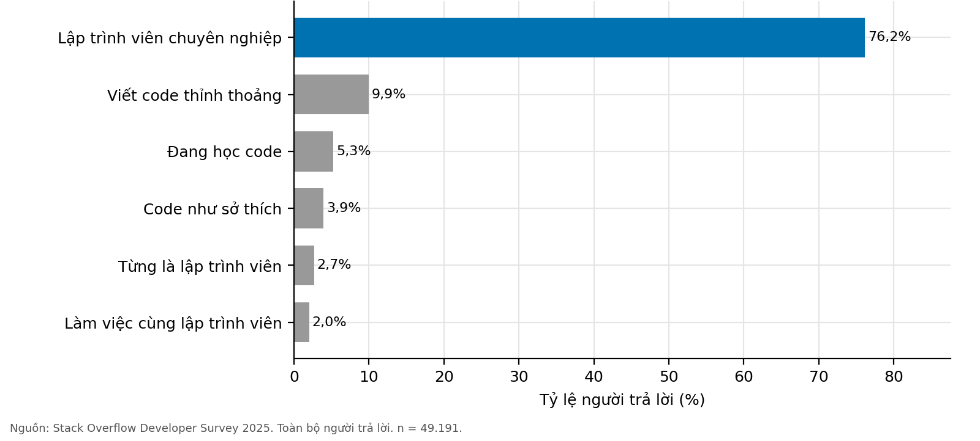
Hình 2.1: 76% người trả lời là lập trình viên chuyên nghiệp.
Nhận xét. Trong 49.191 người trả lời, nhóm 'Lập trình viên chuyên nghiệp' có 37.467 người (76,2%). Người đang học code chiếm 5,3%.
Tỷ lệ theo từng nhóm: lập trình viên chuyên nghiệp 76,2%, viết code thỉnh thoảng 9,9%, đang học code 5,3%, code như sở thích 3,9%, từng là lập trình viên 2,7%, làm việc cùng lập trình viên 2,0%.
Insight. Phân tích lương chỉ dùng nhóm lập trình viên chuyên nghiệp, nên kết quả không đại diện cho sinh viên mới học.
Cách đọc biểu đồ. Hình 2.2 là biểu đồ cột như ở hình trước: chiều dài cột tỷ lệ với giá trị, số ghi ở cuối mỗi cột.
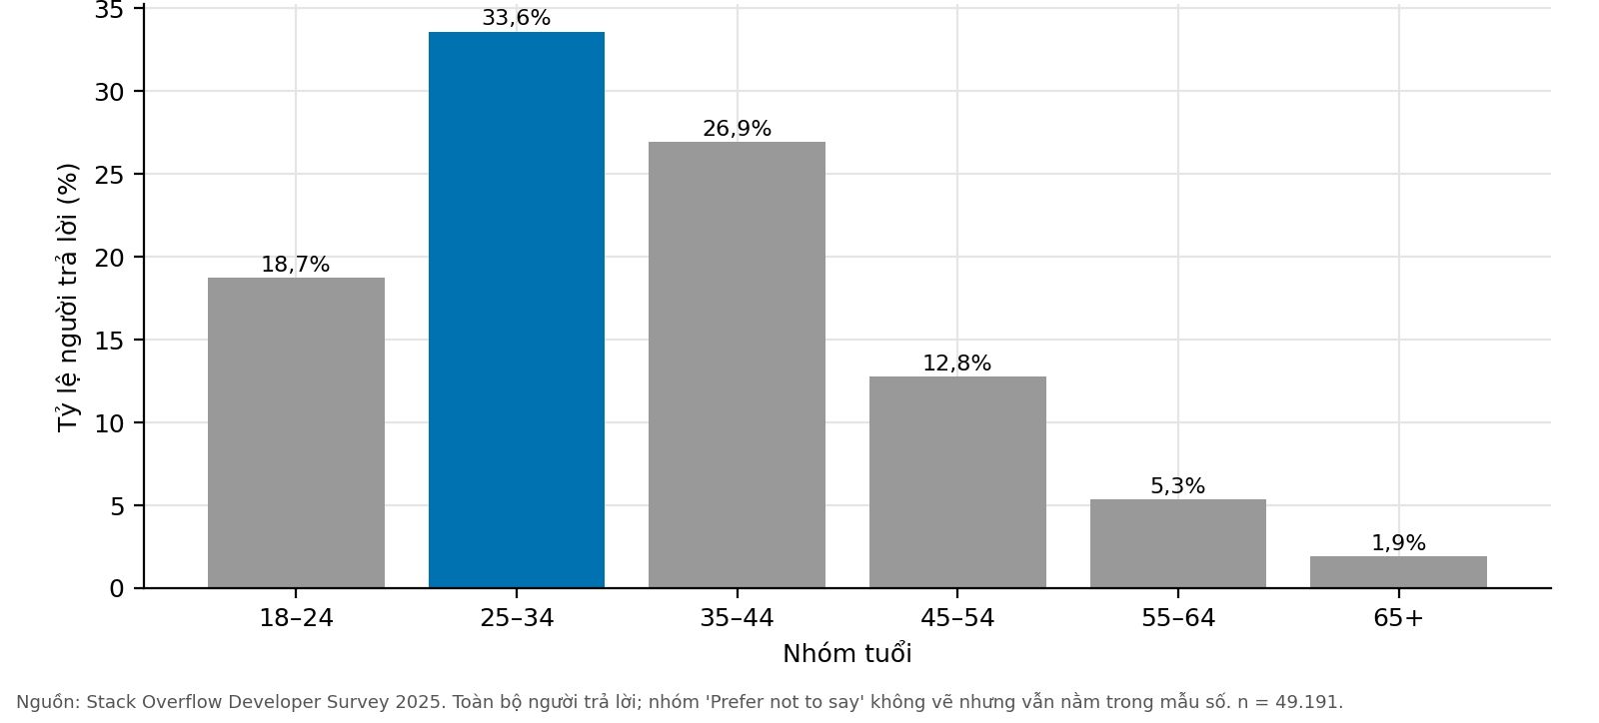
Hình 2.2: Nhóm tuổi 25–34 chiếm 34% người trả lời.
Nhận xét. Hai nhóm 25–34 và 35–44 cộng lại chiếm 60,5%. Người từ 55 tuổi trở lên chỉ chiếm 7,3%.
Phân bố đầy đủ theo nhóm tuổi (trên toàn bộ người trả lời): 18–24: 18,7%, 25–34: 33,6%, 35–44: 26,9%, 45–54: 12,8%, 55–64: 5,3%, 65+: 1,9%.
Insight. Mẫu trẻ và đang làm việc, phù hợp với đối tượng sinh viên và lập trình viên mới, nhưng thiếu tiếng nói của người lớn tuổi.
Cách đọc biểu đồ. Hình 2.3 là biểu đồ cột như ở hình trước: chiều dài cột tỷ lệ với giá trị, số ghi ở cuối mỗi cột.
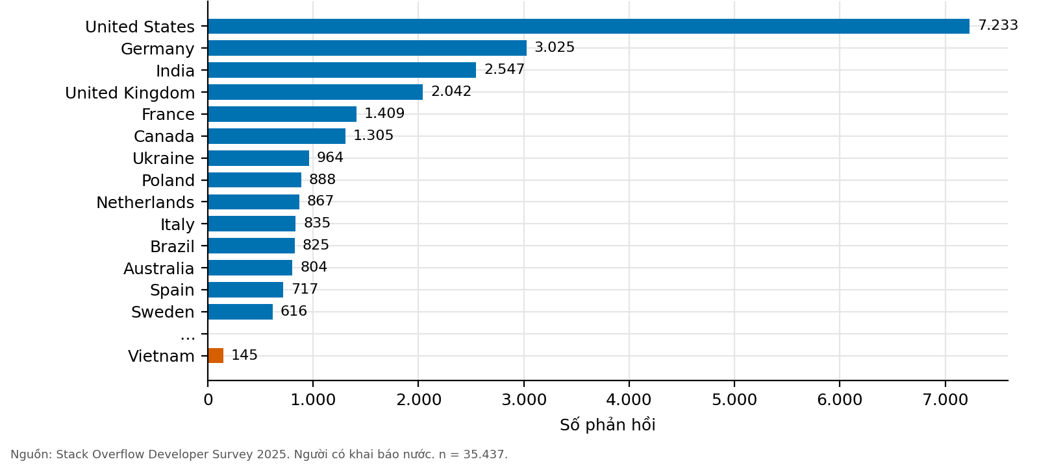
Hình 2.3: Mẫu lệch về United States, Germany, India; Việt Nam chỉ có 145 phản hồi.
Nhận xét. Ba nước đầu (United States, Germany, India) chiếm 36,1% trong 35.437 người có khai báo nước. Việt Nam có 145 phản hồi (0,41%), xếp thứ 46 trong 177 nước.
Năm nước đông nhất là United States of America (7.233), Germany (3.025), India (2.547), United Kingdom of Great Britain and Northern Ireland (2.042) và France (1.409). Việt Nam có 145 phản hồi, bằng khoảng 2% số phản hồi của Hoa Kỳ.
Insight. Kết luận về lương và công nghệ chủ yếu phản ánh Mỹ và châu Âu; số liệu Việt Nam chỉ mang tính tham khảo vì mẫu nhỏ.
Kết luận của phần này: mẫu khảo sát chủ yếu là lập trình viên chuyên nghiệp trong độ tuổi 25–44 ở Hoa Kỳ và châu Âu. Điều này phù hợp để rút ra bức tranh chung của người đi làm, nhưng không đại diện cho sinh viên mới học và chỉ cho phép đọc số liệu Việt Nam ở mức tham khảo.

CHƯƠNG 3. XU HƯỚNG CÔNG NGHỆ
Chương này trả lời ba câu hỏi: công nghệ nào đang được dùng nhiều (Q2), công nghệ nào được ngưỡng mộ và muốn dùng so với mức đang dùng (Q3), và các ngôn ngữ liên hệ với nhau thế nào (Q4). Vì dữ liệu chỉ có một năm, ba chỉ số 'đang dùng', 'muốn dùng' và 'được ngưỡng mộ' được dùng như chỉ số thay thế cho xu hướng: một ngôn ngữ có mức muốn dùng cao hơn mức đang dùng cho thấy người dùng kỳ vọng nó sẽ được dùng nhiều hơn, dù không chứng minh được mức dùng thực sự sẽ tăng.
Tất cả tỷ lệ trong chương được tính trên số người có trả lời cột tương ứng (mẫu số ghi ở chân từng biểu đồ). Một người thường chọn nhiều công nghệ cùng lúc, nên tổng các tỷ lệ vượt 100%.

3.1. Công nghệ nào đang được dùng nhiều nhất (Q2)
Cách đọc biểu đồ. Hình 3.1 là biểu đồ cột như ở hình trước: chiều dài cột tỷ lệ với giá trị, số ghi ở cuối mỗi cột.
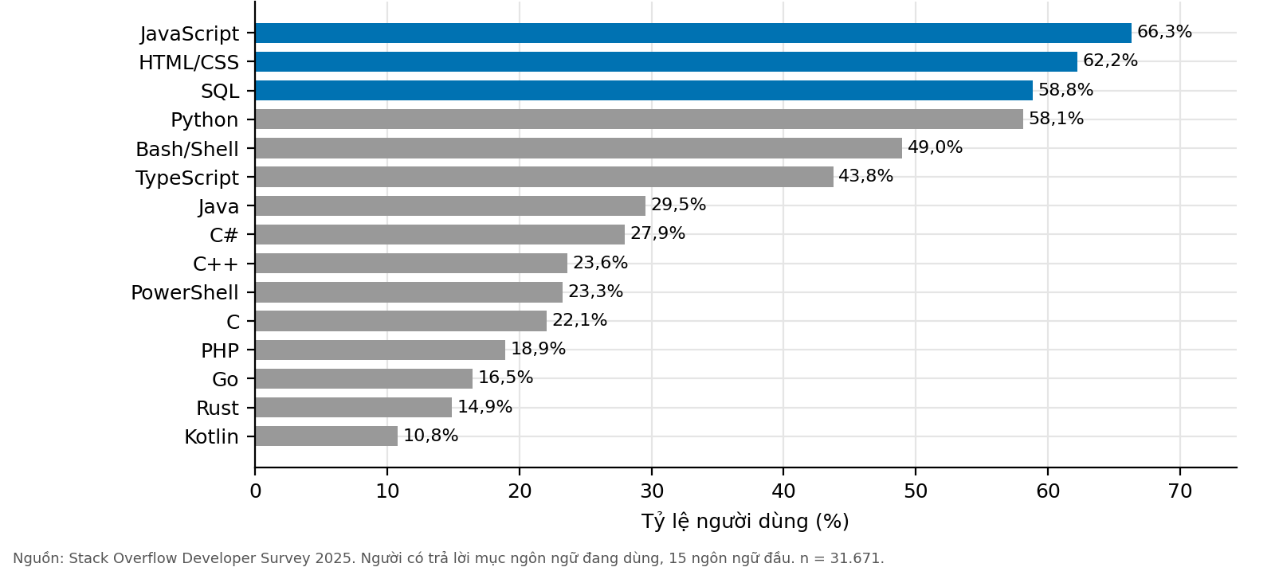
Hình 3.1: JavaScript, HTML/CSS và SQL là ba ngôn ngữ được dùng nhiều nhất.
Nhận xét. JavaScript có 66,3% người dùng, HTML/CSS 62,2%, SQL 58,8% (trên 31.671 người có trả lời). Một người dùng trung bình 6 ngôn ngữ, nên tổng tỷ lệ vượt 100%.
Tám ngôn ngữ đứng đầu: JavaScript 66,3%, HTML/CSS 62,2%, SQL 58,8%, Python 58,1%, Bash/Shell 49,0%, TypeScript 43,8%, Java 29,5%, C# 27,9%.
Nhóm ba ngôn ngữ đầu (JavaScript, HTML/CSS, SQL) đều vượt 58%, nên ba công nghệ web và dữ liệu này có mặt ở phần lớn người trả lời. Python đứng thứ tư với 58,1%, sát nhóm đầu.
Insight. Nhóm ngôn ngữ này có nhiều người dùng nhất trong mẫu, nên là điểm khởi đầu hợp lý cho người mới nếu muốn học cùng công cụ với số đông.
Cách đọc biểu đồ. Hình 3.2 là treemap biểu diễn quan hệ phần và tổng thể trong cấu trúc phân cấp (nhóm công nghệ rồi tới từng công nghệ); diện tích mỗi ô tỷ lệ với số người dùng, màu phân biệt nhóm. Treemap không phù hợp để đọc số chính xác, vì vậy số người dùng được ghi ngay trong ô.
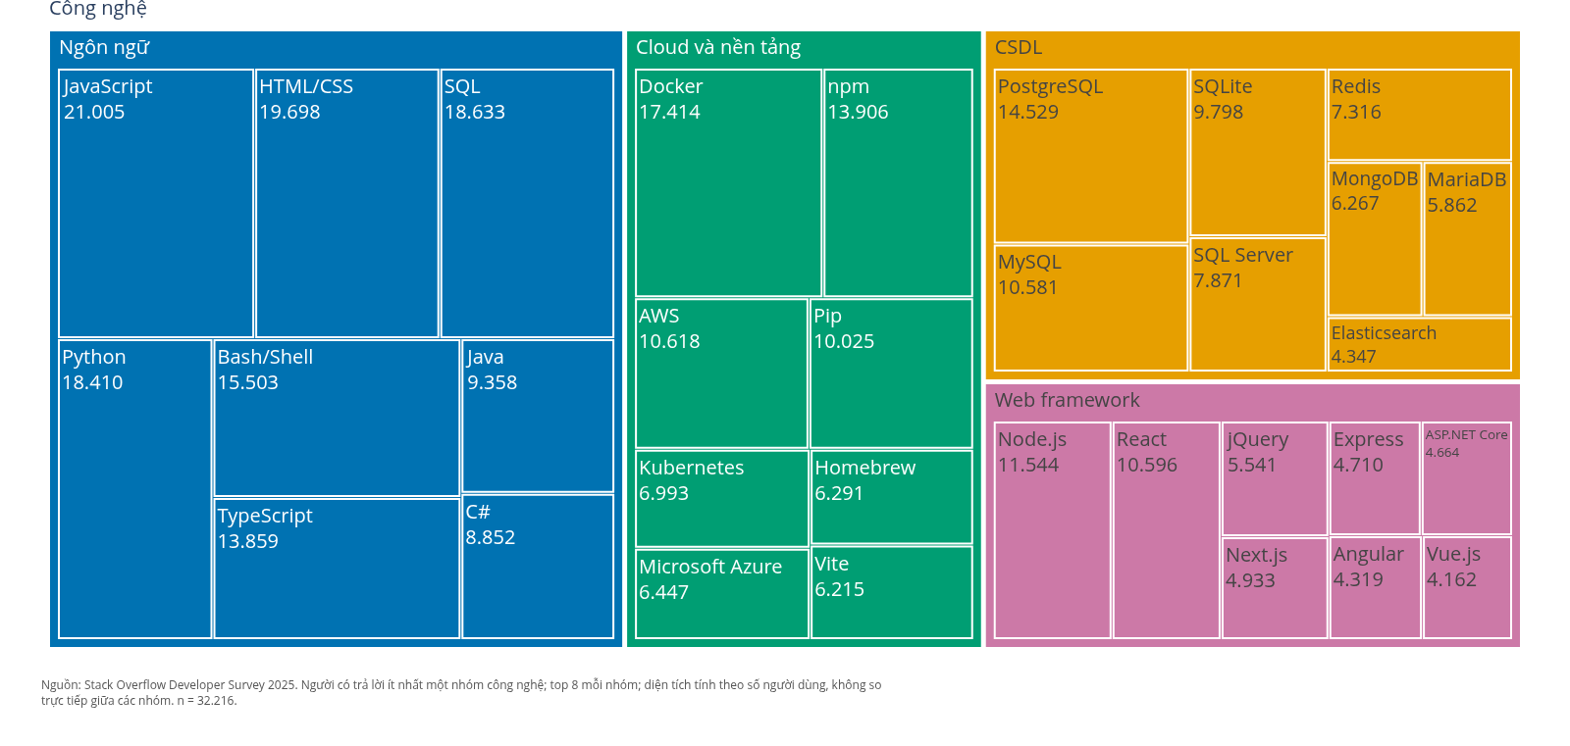
Hình 3.2: JavaScript, PostgreSQL, Docker và Node.js dẫn đầu từng nhóm công nghệ.
Nhận xét. Treemap gồm 32 công nghệ (top 8 mỗi nhóm); diện tích tỷ lệ với số người dùng. Người dùng ngôn ngữ lớn nhất (JavaScript) là 21.005 người.
Người dùng nhiều nhất ở từng nhóm: Ngôn ngữ: JavaScript (21.005 người); Cloud và nền tảng: Docker (17.414 người); CSDL: PostgreSQL (14.529 người); Web framework: Node.js (11.544 người).
Diện tích mỗi ô tính theo số người dùng, vì vậy chỉ so sánh trực tiếp các ô trong cùng một nhóm; số người dùng ngoài nhóm có mẫu số khác nhau.
Insight. Mỗi nhóm có một vài công nghệ đứng đầu về số người dùng; người mới có thể ưu tiên các công nghệ này vì có nhiều người dùng nhất trong mẫu.
Cách đọc biểu đồ. Hình 3.3 là các biểu đồ cột nhỏ lặp lại (small multiples) đặt cạnh nhau cùng một thang để so sánh nhiều nhóm mà không làm một biểu đồ quá tải. Mỗi ô con là một nhóm công nghệ với cùng cách đọc như biểu đồ cột.
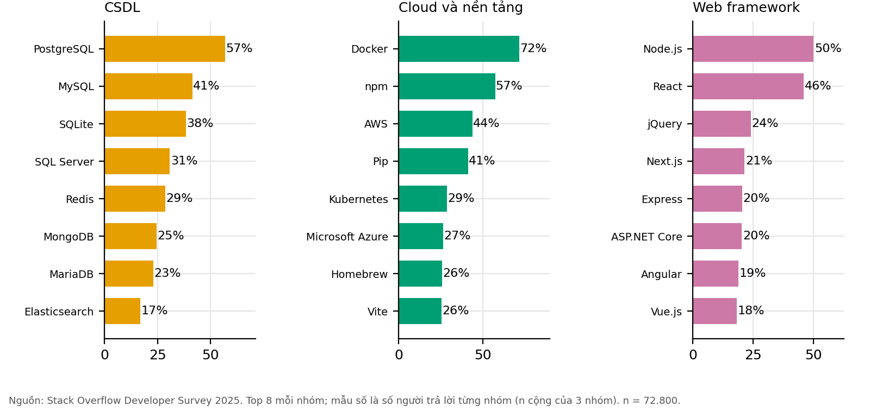
Hình 3.3: PostgreSQL, Docker và Node.js dẫn đầu CSDL, cloud và web framework.
Nhận xét. CSDL: PostgreSQL 56,9% (n = 25.550); Cloud và nền tảng: Docker 71,8% (n = 24.258); Web framework: Node.js 50,2% (n = 22.992).
Ba công nghệ đứng đầu mỗi nhóm theo tỷ lệ: CSDL: PostgreSQL 57%, MySQL 41% và SQLite 38%; Cloud và nền tảng: Docker 72%, npm 57% và AWS 44%; Web framework: Node.js 50%, React 46% và jQuery 24%.
Docker đạt gần 72% trong nhóm cloud và nền tảng, PostgreSQL khoảng 57% trong nhóm cơ sở dữ liệu và Node.js khoảng 50% trong nhóm web framework.
Insight. Công nghệ đứng đầu mỗi nhóm có tỷ lệ dùng từ 50% đến 72%; vì người trả lời chọn nhiều đáp án, đây là tỷ lệ người dùng chứ không phải thị phần.

3.2. Dùng nhiều có được ngưỡng mộ và muốn dùng nhiều không (Q3)
Cách đọc biểu đồ. Hình 3.4 là biểu đồ phân tán (scatter plot) cho thấy quan hệ giữa hai biến số; mỗi điểm là một ngôn ngữ lập trình. Hai đường nét đứt là median của từng trục, chia mặt phẳng thành bốn góc phần tư để nhận ra nhóm phổ biến và nhóm được ngưỡng mộ.
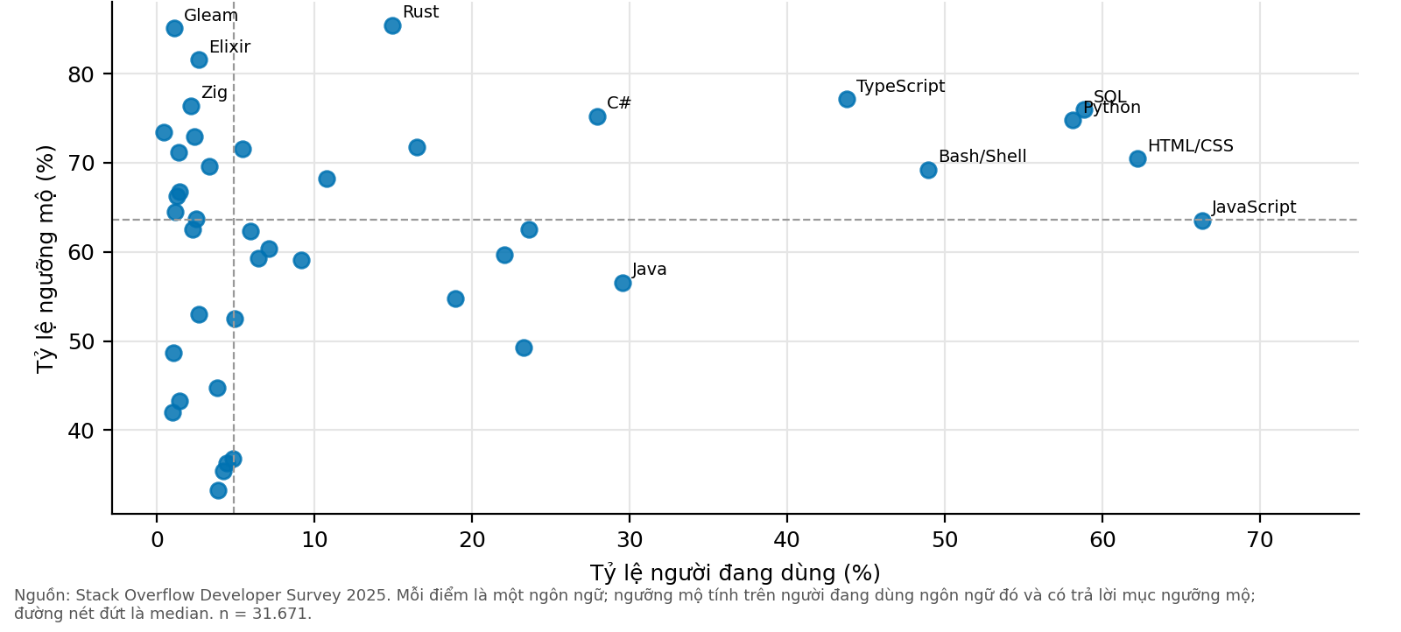
Hình 3.4: JavaScript dùng nhiều nhất nhưng chỉ 64% ngưỡng mộ; Rust đạt 85%.
Nhận xét. Trong 42 ngôn ngữ, hệ số tương quan hạng Spearman giữa mức dùng và mức ngưỡng mộ là 0,12. Rust được ngưỡng mộ nhất (85,4%), trong khi ngưỡng mộ thấp nhất là MATLAB (33,2%).
Trong các ngôn ngữ có ít nhất 5% người dùng, mức ngưỡng mộ cao nhất là: Rust 85%, TypeScript 77%, SQL 76%, C# 75%, Python 75%; thấp nhất là: Java 57%, PHP 55%, PowerShell 49%.
Nhóm ở góc trên bên trái (mức dùng thấp nhưng ngưỡng mộ rất cao: Gleam, Elixir, Zig, và cả Rust với mức dùng vừa phải) khác với nhóm ở góc dưới bên phải (dùng nhiều nhưng ngưỡng mộ vừa phải, như Java và JavaScript). Dữ liệu không cho biết lý do (ví dụ ngôn ngữ mới hay phải dùng vì công việc), nên đây chỉ là hướng cần kiểm tra thêm.
Insight. Mức dùng cao không đảm bảo ngưỡng mộ cao; chọn ngôn ngữ nên cân nhắc cả mức phổ biến (dùng nhiều) lẫn mức hài lòng của người đang dùng (ngưỡng mộ).
Cách đọc biểu đồ. Hình 3.5 là biểu đồ cột phân kỳ đặt giá trị 0 ở giữa: cột sang phải (xanh) là mức muốn dùng cao hơn mức đang dùng, cột sang trái (cam) là thấp hơn. Chiều dài cột thể hiện độ lớn chênh lệch tính bằng điểm phần trăm.
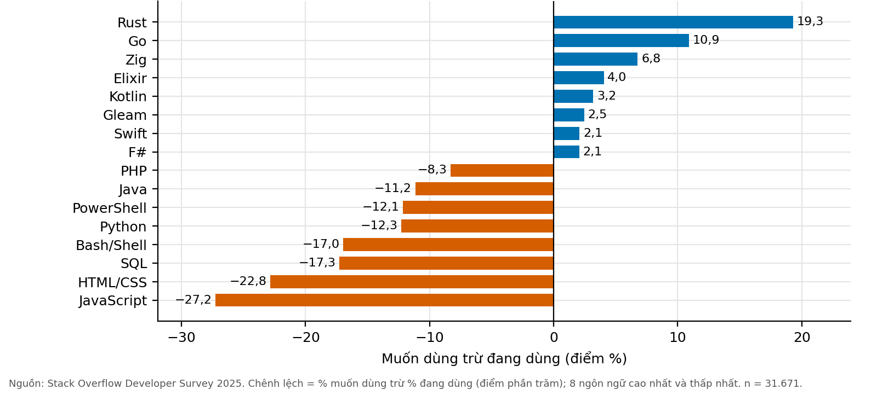
Hình 3.5: Rust được muốn dùng vượt mức đang dùng 19,3 điểm %, JavaScript thấp hơn 27,2 điểm %.
Nhận xét. Ngôn ngữ có mức muốn dùng cao hơn mức đang dùng nhiều nhất: Rust, Go, Zig. Ngôn ngữ mà mức muốn dùng thấp hơn mức đang dùng nhiều nhất: JavaScript, HTML/CSS, SQL.
Mức muốn dùng vượt mức đang dùng nhiều nhất (điểm phần trăm): Rust +19,3, Go +10,9, Zig +6,8, Elixir +4,0, Kotlin +3,2. Mức muốn dùng thấp hơn mức đang dùng nhiều nhất: JavaScript −27,2, HTML/CSS −22,8, SQL −17,3, Bash/Shell −17,0, Python −12,3.
Cần đọc cẩn thận: JavaScript, HTML/CSS và SQL có chênh lệch âm lớn một phần vì mức đang dùng của chúng đã rất cao (từ 59% đến 66%), nên 'muốn dùng' khó vượt mức này như các ngôn ngữ có mức dùng thấp.
Insight. Đây là chỉ số thay thế cho xu hướng: ngôn ngữ có chênh lệch dương lớn đang được người dùng kỳ vọng nhiều hơn so với mức dùng hiện tại.
Bảng 3.1: 12 ngôn ngữ phổ biến nhất: đang dùng, muốn dùng, ngưỡng mộ và chênh lệch (điểm %).
Ngôn ngữ | Đang dùng | Muốn dùng | Ngưỡng mộ | Muốn − dùng
JavaScript | 66,3% | 39,1% | 63,5% | −27,2
HTML/CSS | 62,2% | 39,4% | 70,4% | −22,8
SQL | 58,8% | 41,6% | 76,0% | −17,3
Python | 58,1% | 45,9% | 74,8% | −12,3
Bash/Shell | 49,0% | 32,0% | 69,2% | −17,0
TypeScript | 43,8% | 37,3% | 77,1% | −6,5
Java | 29,5% | 18,4% | 56,6% | −11,2
C# | 27,9% | 22,6% | 75,2% | −5,4
C++ | 23,6% | 19,4% | 62,5% | −4,3
PowerShell | 23,3% | 11,1% | 49,2% | −12,1
C | 22,1% | 16,8% | 59,7% | −5,3
PHP | 18,9% | 10,6% | 54,7% | −8,3

Bảng 3.1 (cột Muốn − dùng tính từ số chưa làm tròn nên có thể lệch 0,1 so với hiệu hai cột bên cạnh) cho thấy ba mức đo không đồng nhất: ngôn ngữ phổ biến nhất không phải là ngôn ngữ được ngưỡng mộ nhất, và ngôn ngữ được muốn dùng thêm nhiều nhất (Rust, Go, Zig) có mức dùng hiện tại thấp (xem Bảng PL.1 ở phụ lục). Với người mới học, điều này gợi ý một lộ trình hai bước: nắm vững nhóm ngôn ngữ phổ biến, rồi chọn thêm một ngôn ngữ đang được muốn dùng nhiều để mở rộng.

3.3. Các ngôn ngữ đi cùng nhau thế nào (Q4)
Cách đọc biểu đồ. Hình 3.6 là biểu đồ mạng (node-link) gồm các nút là ngôn ngữ và các cạnh là cặp ngôn ngữ thường được dùng chung. Kích thước nút tỷ lệ với số người dùng, độ dày cạnh tỷ lệ với chỉ số lift, màu là cụm cộng đồng do thuật toán phát hiện. Vị trí nút chỉ phục vụ quan sát, không có ý nghĩa đo lường.
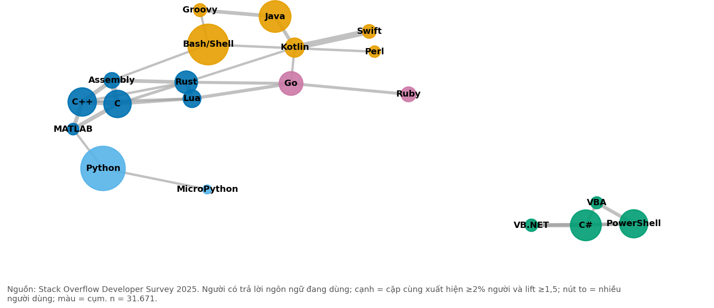
Hình 3.6: Có 5 cụm ngôn ngữ hay được dùng chung.
Nhận xét. Đồ thị có 20 ngôn ngữ và 29 cặp. Một cặp được giữ khi cùng xuất hiện ở ít nhất 2% người trả lời và có lift ≥ 1,5 (đi cùng nhau nhiều gấp 1,5 lần so với ngẫu nhiên). Cặp gắn bó nhất là Kotlin và Swift (lift 4,0); Rust nối với nhiều ngôn ngữ nhất (6 cạnh).
Năm cặp có lift cao nhất: Kotlin–Swift (lift 4,0, cùng dùng ở 2,3% người); Assembly–C (lift 3,7, cùng dùng ở 5,8% người); Assembly–C++ (lift 2,8, cùng dùng ở 4,7% người); C–C++ (lift 2,8, cùng dùng ở 14,6% người); C–MATLAB (lift 2,8, cùng dùng ở 2,4% người).
Đồ thị được dựng bằng thư viện NetworkX [5]; thuật toán phát hiện cộng đồng (modularity) tách đồ thị thành các cụm: {Bash/Shell, Groovy, Java, Kotlin, Perl, Swift}; {Assembly, C, C++, Lua, MATLAB, Rust}; {C#, PowerShell, VB.NET, VBA}; {Go, Ruby}; {MicroPython, Python}. Một số cụm có thể giải thích bằng hệ sinh thái chung (ví dụ cụm C#, VB.NET, PowerShell, VBA hoặc cụm Java, Kotlin, Groovy), một số cụm khác (như Go và Ruby) dữ liệu không cho biết lý do. Các ngôn ngữ web rất phổ biến (JavaScript, HTML/CSS, SQL) không xuất hiện trong mạng vì chúng đi cùng mọi ngôn ngữ khác nên lift không cao (ví dụ JavaScript với HTML/CSS có lift 1,32, thấp hơn ngưỡng 1,5).
Insight. Số cạnh nhiều của một nút chỉ cho biết ngôn ngữ hay đi cùng ngôn ngữ khác, không có nghĩa là quan trọng hơn; một số cụm gợi ý các ngôn ngữ có thể học cùng nhau.
Cách đọc biểu đồ. Hình 3.7 là biểu đồ Sankey thể hiện luồng giữa hai tập nút: bên trái là ngôn ngữ người trả lời đang dùng, bên phải là ngôn ngữ họ muốn dùng; độ dày dải tỷ lệ với số người. Biểu đồ không dùng để đọc số chính xác nên các tỷ lệ cụ thể được nêu trong phần nhận xét.
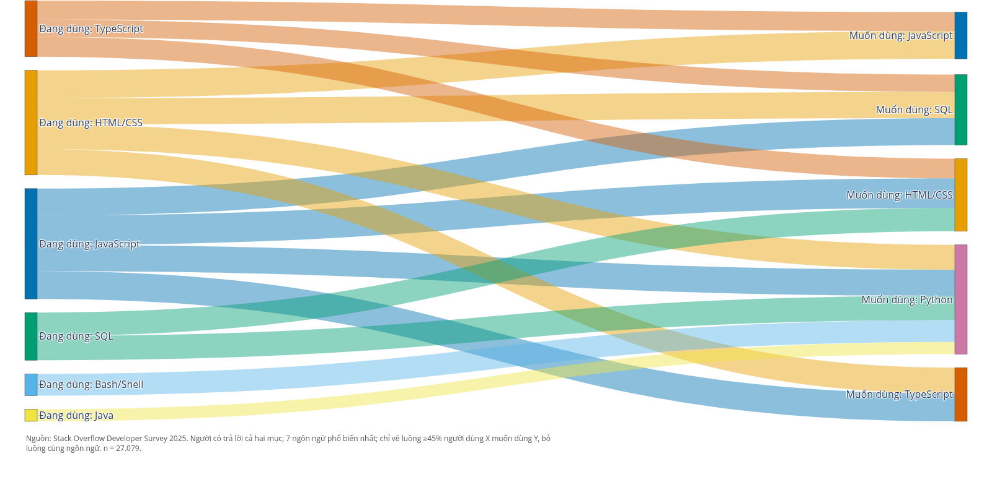
Hình 3.7: Người dùng JavaScript thường muốn dùng thêm HTML/CSS (52%).
Nhận xét. Có 15 luồng mạnh, tức ít nhất 45% người đang dùng X muốn dùng Y, trong 7 ngôn ngữ phổ biến nhất. Luồng mạnh nhất: 51,6% người đang dùng JavaScript muốn dùng HTML/CSS. Ba luồng mạnh nhất: JavaScript → HTML/CSS (52%); TypeScript → HTML/CSS (51%); HTML/CSS → JavaScript (51%).
Các luồng mạnh nhất (tỷ lệ người đang dùng ngôn ngữ nguồn muốn dùng ngôn ngữ đích): JavaScript → HTML/CSS (52%); TypeScript → HTML/CSS (51%); HTML/CSS → JavaScript (51%); Bash/Shell → Python (50%); TypeScript → JavaScript (49%).
Luồng giữa các ngôn ngữ web mạnh theo cả hai chiều: người làm web muốn có trọn bộ HTML/CSS, JavaScript, TypeScript và SQL. Lưu ý đây chỉ là mong muốn tại một thời điểm.
Insight. Đây là mong muốn tại một thời điểm, không phải số người thực sự chuyển đổi. Tỷ lệ muốn dùng trung bình qua các nhóm nguồn khác nhau theo ngôn ngữ đích: 47% với Python và 19% với Java.

3.4. Tóm tắt chương
Ba ngôn ngữ dùng nhiều nhất là JavaScript, HTML/CSS và SQL; trong nhóm đã khá phổ biến, các ngôn ngữ được ngưỡng mộ nhất là Rust, TypeScript và SQL. Mức dùng và mức ngưỡng mộ gần như không liên hệ (hệ số Spearman 0,12), nên ngôn ngữ đứng đầu về số người dùng không phải ngôn ngữ đứng đầu về mức ngưỡng mộ. Một số ngôn ngữ thường được dùng chung và tạo thành cụm, gợi ý các ngôn ngữ người học có thể học cùng nhau.
Hạn chế cần nhớ: dữ liệu chỉ có năm 2025, nên 'muốn dùng' và 'ngưỡng mộ' là mong muốn tự khai báo chứ không phải sự thay đổi thật theo thời gian; mẫu lệch về Mỹ và châu Âu nên có thể khác với thị trường Việt Nam.

CHƯƠNG 4. MỨC LƯƠNG
Chương này dùng bảng 19.576 lập trình viên chuyên nghiệp có lương hợp lệ (1.000–500.000 USD). Lương là tổng thu nhập năm đã quy đổi sang USD danh nghĩa, chưa điều chỉnh sức mua. Do lương lệch phải mạnh, báo cáo dùng median và khoảng tin cậy bootstrap 95% thay cho mean. Chương gồm bốn phần: phân phối lương theo vai trò và kinh nghiệm (Q5), công nghệ đi cùng lương và hồi quy kiểm chứng (Q6), lương theo nước (Q7) và so sánh vai trò (Q8).
Giả thuyết cần kiểm chứng ở Q6 là quốc gia và kinh nghiệm đi cùng chênh lệch lương nhiều hơn ngôn ngữ lập trình. Giả thuyết này có lý do: ngôn ngữ phổ biến ở các nước lương cao sẽ trông như 'trả lương cao' chỉ vì người dùng sống ở nước có mặt bằng lương cao. Vì vậy các biểu đồ mô tả ở Q6 được bổ sung bằng một mô hình hồi quy có kiểm soát quốc gia và kinh nghiệm.

4.1. Phân phối lương theo vai trò và kinh nghiệm (Q5)
Cách đọc biểu đồ. Hình 4.1 là histogram cho thấy phân bố của một biến số; trục ngang chia thành các khoảng, chiều cao cột là số người trong khoảng đó. Trục ngang dùng thang log vì lương trải rộng trên nhiều bậc độ lớn; hai vạch đứng đánh dấu median và mean.
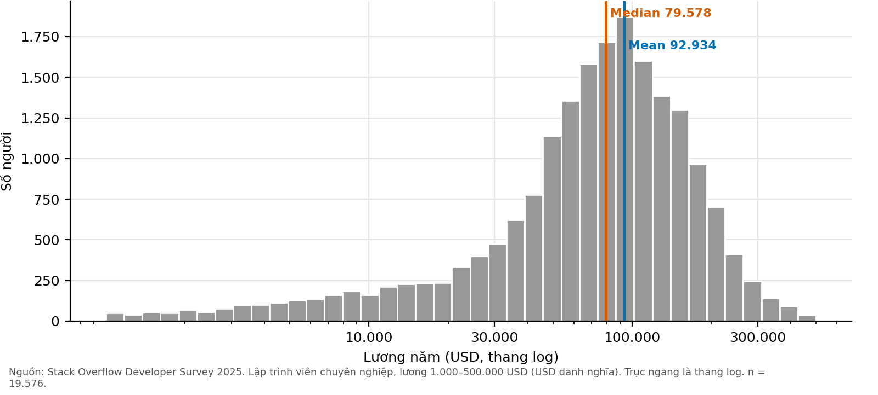
Hình 4.1: Median lương 79.578 USD thấp hơn mean 92.934 USD: phân phối lệch phải.
Nhận xét. Một nửa số người có lương dưới 79.578 USD; 25% thấp nhất dưới 44.754 USD và 25% cao nhất trên 124.136 USD. Mean cao hơn median 17% vì một số ít người có lương rất cao kéo trung bình lên.
Các mốc phân vị: phân vị 25% là 44.754 USD, median 79.578 USD, phân vị 75% là 124.136 USD; mean là 92.934 USD.
Phần đuôi bên phải kéo dài tới 500.000 USD nhưng chiếm tỷ lệ nhỏ; một nửa số người có lương nằm trong khoảng từ 44.754 USD đến 124.136 USD.
Insight. Vì lương lệch phải, khi nói 'lương điển hình' phải dùng median thay vì mean để tránh kỳ vọng quá cao.
Cách đọc biểu đồ. Hình 4.2 là biểu đồ ridgeline xếp chồng nhẹ các đường mật độ (KDE) của nhiều nhóm trên cùng một trục để so sánh hình dạng phân bố: vị trí đỉnh cho biết mức lương điển hình, độ rộng cho biết mức phân tán. Vạch cam là median của từng vai trò.
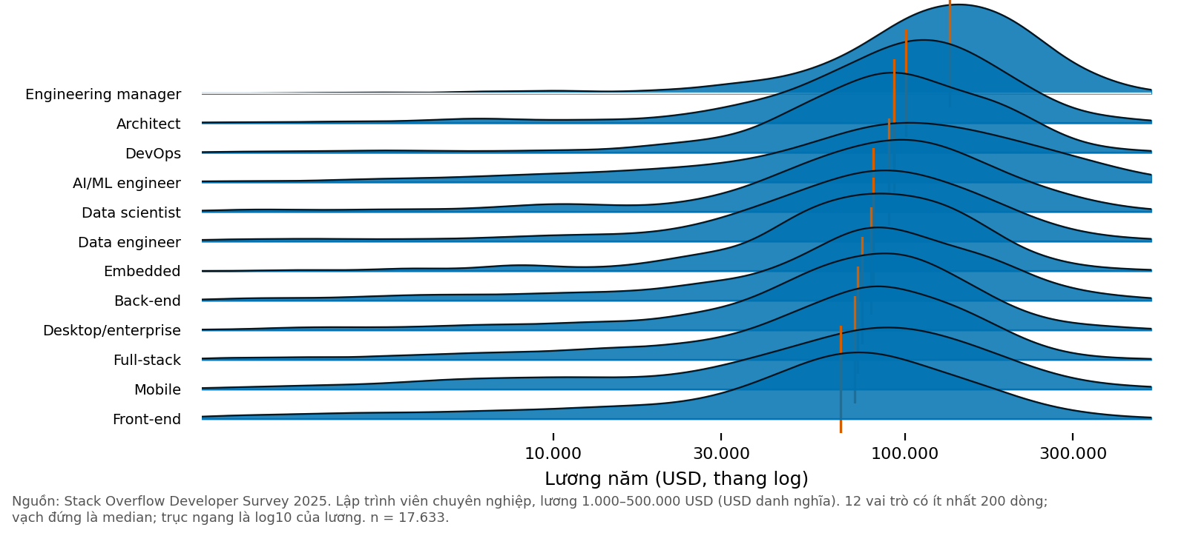
Hình 4.2: Engineering manager có median lương cao nhất (133.417 USD), gấp 2,0 lần Front-end.
Nhận xét. Trong 12 vai trò, median thấp nhất là Front-end (65.496 USD) và cao nhất là Engineering manager (133.417 USD). Khoảng tứ phân vị điển hình trong một vai trò (78.533 USD) lớn hơn chênh lệch giữa median cao nhất và thấp nhất (67.921 USD), nên chênh lệch trong cùng vai trò lớn hơn giữa các vai trò.
Ba vai trò có median cao nhất: Engineering manager (133.417 USD), Architect (100.237 USD), DevOps (92.812 USD) và AI/ML engineer (92.812 USD) (có hòa hạng ở mức 92.812 USD). Ba vai trò thấp nhất: Full-stack (73.375 USD), Mobile (71.965 USD) và Front-end (65.496 USD).
Chi tiết median và cỡ mẫu từng vai trò ở Bảng 4.1.
Insight. Vai trò gắn với mức lương điển hình, nhưng người trong cùng một vai trò vẫn có lương khác nhau; cần xét thêm nước và kinh nghiệm.
Bảng 4.1: Median lương và cỡ mẫu theo vai trò.
Vai trò | n | Median (USD)
Engineering manager | 493 | 133.417
Architect | 1.353 | 100.237
DevOps | 487 | 92.812
AI/ML engineer | 301 | 92.812
Data scientist | 219 | 89.868
Data engineer | 415 | 81.210
Embedded | 712 | 81.210
Back-end | 3.763 | 80.050
Desktop/enterprise | 1.056 | 75.410
Full-stack | 7.075 | 73.375
Mobile | 716 | 71.965
Front-end | 1.043 | 65.496

Cách đọc biểu đồ. Hình 4.3 là biểu đồ đường nối median lương theo từng nhóm kinh nghiệm theo thứ tự tăng dần; vùng tô nhạt là khoảng tin cậy 95% bằng bootstrap, số dưới mỗi điểm là cỡ mẫu.
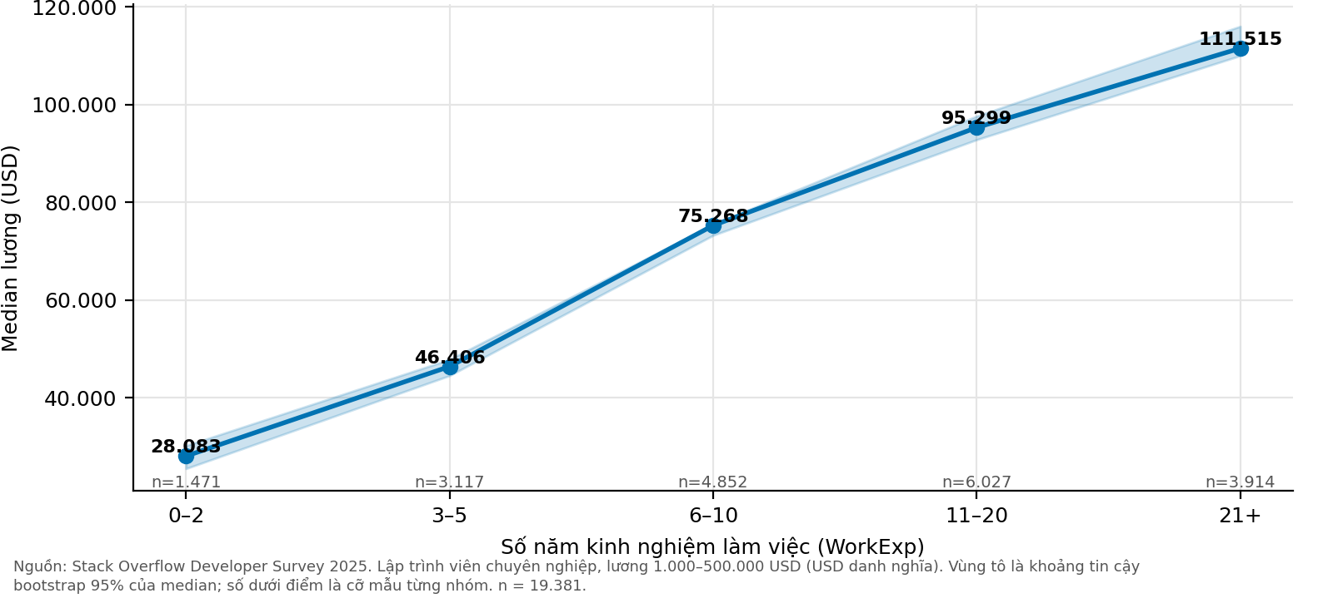
Hình 4.3: Median lương tăng từ 28.083 USD (0–2 năm) lên 111.515 USD (21+ năm).
Nhận xét. Median lương của nhóm 21+ năm gấp 4,0 lần nhóm 0–2 năm. Median tăng đều qua mọi nhóm kinh nghiệm; nhóm 3–5 năm có median 46.406 USD.
Bảng 4.2 cho thấy median lương tăng qua cả năm nhóm kinh nghiệm: 0–2 năm 28.083 USD, 3–5 năm 46.406 USD, 6–10 năm 75.268 USD, 11–20 năm 95.299 USD, 21+ năm 111.515 USD.
Mức tăng lớn nhất xảy ra từ nhóm 3–5 năm lên nhóm 6–10 năm, sau đó tăng chậm dần; khoảng tin cậy hẹp ở mọi nhóm do cỡ mẫu lớn (từ 1.471 đến 6.027 người).
Insight. Nhóm 0–2 năm có median bằng 35% median toàn mẫu (79.578 USD); người mới nên đặt kỳ vọng tương ứng.
Bảng 4.2: Median lương theo nhóm năm kinh nghiệm (WorkExp).
Kinh nghiệm | n | Median (USD) | Khoảng tin cậy 95%
0–2 | 1.471 | 28.083 | 25.520–30.222
3–5 | 3.117 | 46.406 | 44.550–47.856
6–10 | 4.852 | 75.268 | 73.250–75.515
11–20 | 6.027 | 95.299 | 92.812–97.641
21+ | 3.914 | 111.515 | 110.000–116.015

4.2. Công nghệ nào đi cùng mức lương cao (Q6)
Cách đọc biểu đồ. Hình 4.4 là biểu đồ cột ngang kèm thanh sai số: chiều dài cột là median lương, thanh sai số là khoảng tin cậy bootstrap 95%. Khi hai thanh sai số chồng lấn thì chênh lệch giữa hai nhóm kém chắc chắn.
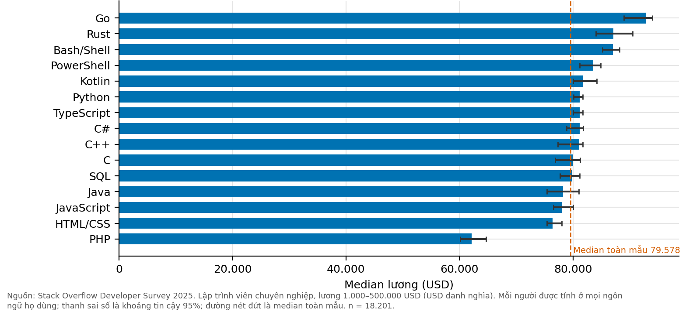
Hình 4.4: Giữa 15 ngôn ngữ phổ biến, median lương chênh 49%: từ PHP đến Go.
Nhận xét. Go có median 92.812 USD (n = 3.226), PHP có 62.099 USD (n = 3.354); median toàn mẫu là 79.578 USD. Khoảng tin cậy 95% của 49% số cặp ngôn ngữ chồng lấn nhau, nên các chênh lệch này kém chắc chắn.
Ba ngôn ngữ có median cao nhất: Go (92.812 USD, n = 3.226), Rust (87.071 USD, n = 2.594) và Bash/Shell (87.011 USD, n = 9.170). PHP có median thấp nhất (62.099 USD).
Các ngôn ngữ ở giữa (từ Python đến SQL) có median rất gần nhau và khoảng tin cậy chồng lấn, nên thứ tự giữa chúng không đáng tin cậy.
Insight. Chưa thể kết luận ngôn ngữ nào 'trả lương cao hơn': khác biệt này có thể phản ánh cơ cấu nước và kinh nghiệm của người dùng (xem hồi quy).
Cách đọc biểu đồ. Hình 4.5 là heatmap biểu diễn ma trận hai chiều (ngôn ngữ × vai trò) bằng màu: ô càng đậm thì median lương càng cao, số trong ô là median tính bằng nghìn USD. Ô thiếu dữ liệu (ít hơn 30 người) được để trống thay vì tô màu.
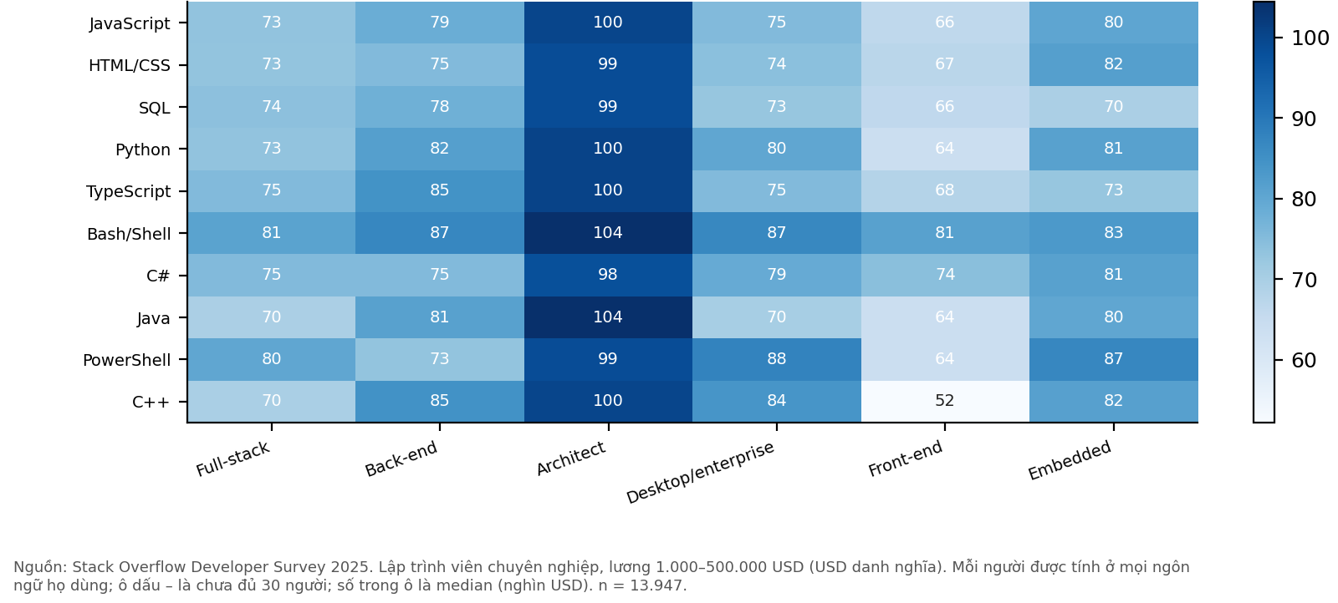
Hình 4.5: Architect có median lương cao nhất ở 10/10 ngôn ngữ được so sánh.
Nhận xét. Heatmap gồm 10 ngôn ngữ và 6 vai trò phổ biến nhất (60/60 ô đủ 30 người). Giá trị cao nhất là 104.413 USD, thấp nhất là 52.207 USD.
Ô cao nhất là Bash/Shell × Architect và Java × Architect (104.413 USD), ô thấp nhất là C++ × Front-end (52.207 USD). Theo vai trò, median trung bình trên 10 ngôn ngữ cao nhất ở Architect (100.335 USD) và thấp nhất ở Front-end (66.702 USD).
Insight. Khoảng cách median lớn nhất–nhỏ nhất trong một ngôn ngữ (qua 6 vai trò) trung bình 33.674 USD, còn trong một vai trò (qua 10 ngôn ngữ) trung bình 15.885 USD: vai trò đi cùng chênh lệch lương lớn hơn ngôn ngữ (số nhóm so sánh khác nhau nên chỉ mang tính tham khảo).
Phương pháp kiểm chứng. Mô hình hồi quy OLS có biến phụ thuộc là log(lương), nên hệ số của biến nhị phân đọc được như phần trăm chênh lệch lương. Biến giải thích gồm quốc gia (62 nước), kinh nghiệm dưới dạng log(1 + WorkExp) và 15 biến nhị phân cho 15 ngôn ngữ phổ biến nhất (1 nếu người đó dùng). Ta so sánh R² của các mô hình xây dựng dần: R² cho biết phần biến thiên của log(lương) được mô hình giải thích, và phần R² tăng thêm khi thêm một nhóm biến cho biết nhóm biến đó giải thích được bao nhiêu điều mà các nhóm trước chưa giải thích.
Cách đọc biểu đồ. Hình 4.6 là biểu đồ cột so sánh R² của các mô hình hồi quy: R² là phần trăm biến thiên của log(lương) được mô hình giải thích. Mô hình càng nhiều biến thì R² càng không giảm, nên điều cần xem là phần R² tăng thêm khi bổ sung từng nhóm biến.
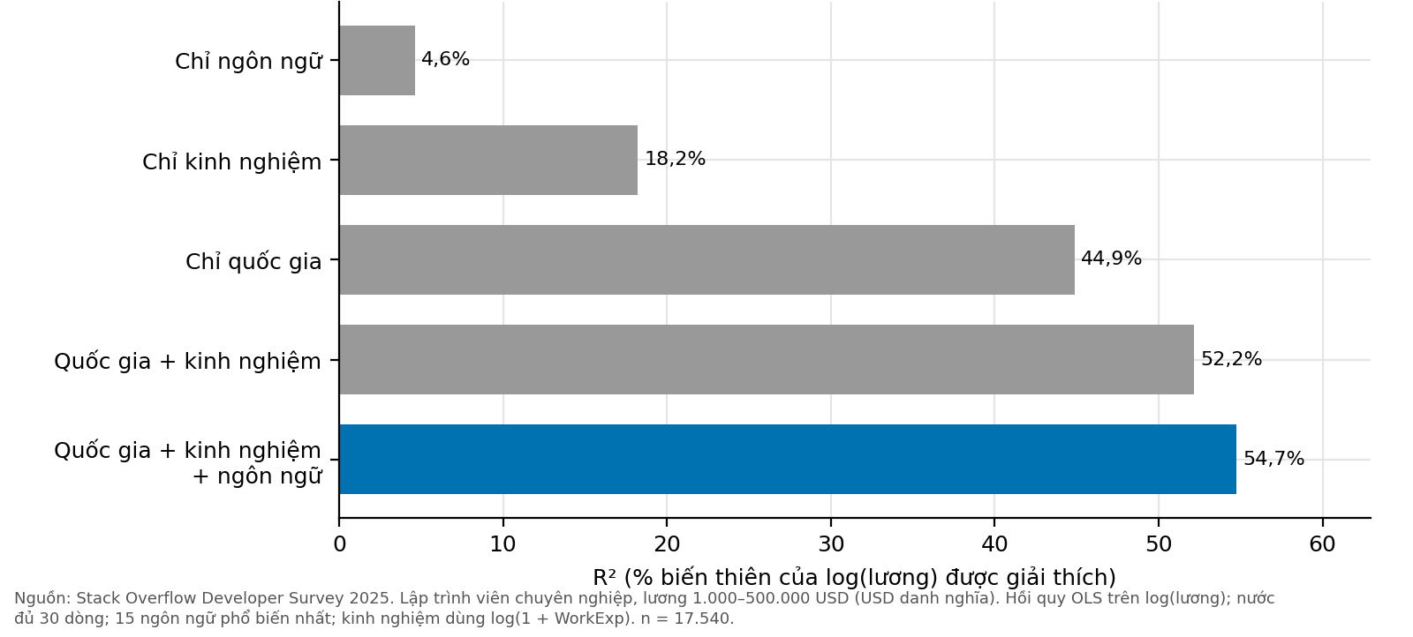
Hình 4.6: Quốc gia một mình giải thích 45% biến thiên lương; thêm 15 ngôn ngữ chỉ cộng 2,6 điểm phần trăm.
Nhận xét. R² của mô hình chỉ có ngôn ngữ là 4,6%, chỉ kinh nghiệm 18,2%, chỉ quốc gia 44,9%. Thêm kinh nghiệm vào quốc gia tăng R² lên 52,2%, thêm ngôn ngữ chỉ tăng thêm 2,6 điểm phần trăm (kiểm định F cho nhóm ngôn ngữ: p = 3 × 10⁻¹⁹⁵).
Phần R² tăng thêm khi bổ sung từng nhóm biến được nêu ở Bảng 4.3.
Insight. Giả thuyết được ủng hộ: để dự đoán lương, biết người đó ở nước nào và có bao nhiêu năm kinh nghiệm quan trọng hơn nhiều so với biết họ dùng ngôn ngữ gì. Đây là mô hình mô tả, không chứng minh nhân quả.
Bảng 4.3: R² của các mô hình hồi quy log(lương) và phần tăng thêm.
Mô hình | R² | Tăng thêm
Chỉ ngôn ngữ | 4,6% | –
Chỉ kinh nghiệm | 18,2% | –
Chỉ quốc gia | 44,9% | –
Quốc gia + kinh nghiệm | 52,2% | +7,3 điểm %
Quốc gia + kinh nghiệm + ngôn ngữ | 54,7% | +2,6 điểm %

Kiểm định F cho nhóm 15 biến ngôn ngữ cho giá trị p rất nhỏ (cỡ 3 × 10⁻¹⁹⁵). Điều này nghĩa là ngôn ngữ có đóng góp khác không một cách có ý nghĩa thống kê, nhưng với hơn 17 nghìn quan sát thì ngay cả đóng góp nhỏ cũng có ý nghĩa thống kê; điều quan trọng cho kết luận thực tế là độ lớn của đóng góp, chỉ 2,6 điểm phần trăm R², so với 44,9% của quốc gia và 7,3 điểm phần trăm tăng thêm của kinh nghiệm.
Cách đọc biểu đồ. Hình 4.7 là biểu đồ hệ số hồi quy: mỗi chấm là chênh lệch lương ước lượng (quy ra phần trăm) đi cùng việc dùng một ngôn ngữ so với không dùng, đã kiểm soát quốc gia và kinh nghiệm; thanh ngang là khoảng tin cậy 95%. Chấm xanh có khoảng tin cậy không chứa 0, chấm xám thì chưa đủ bằng chứng.
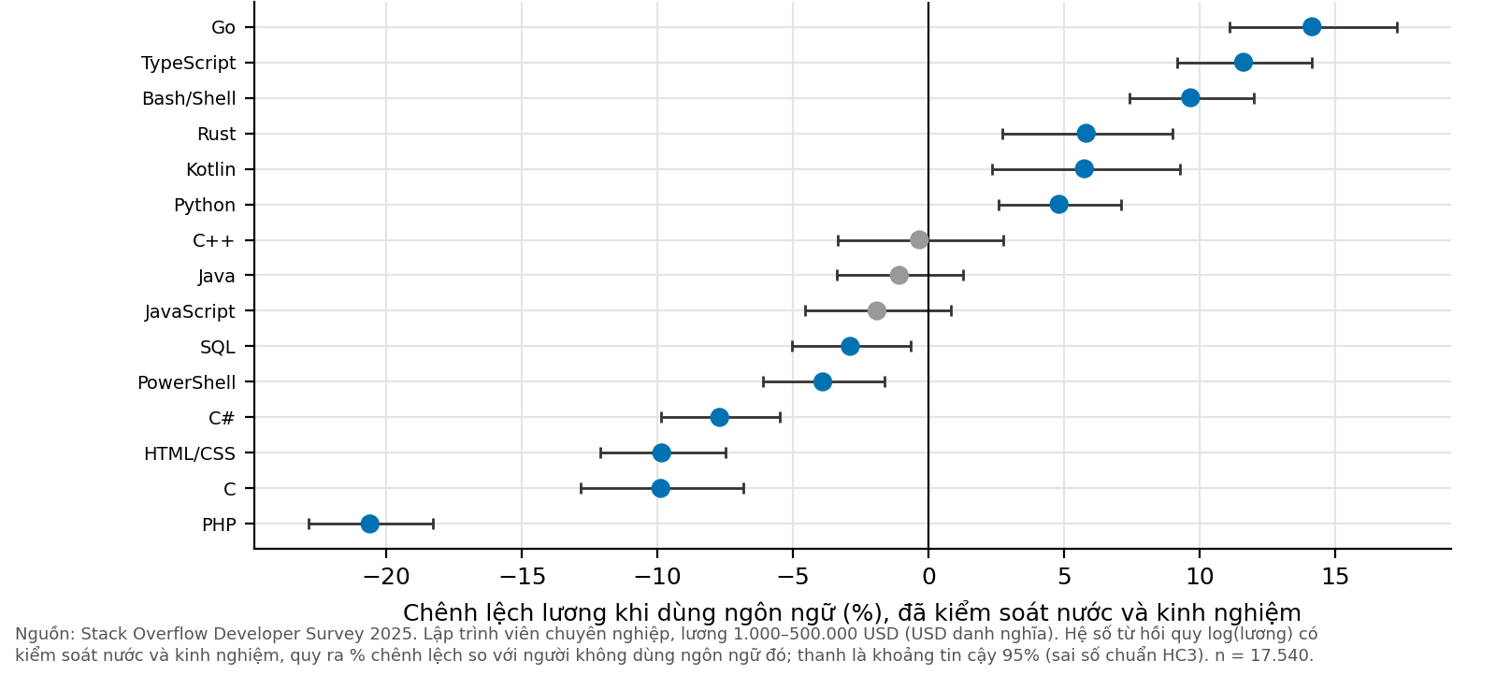
Hình 4.7: Sau khi cố định nước và kinh nghiệm, chênh lệch lương theo ngôn ngữ chỉ từ −21% đến 14%.
Nhận xét. Hệ số của 15 ngôn ngữ nằm trong khoảng −20,6% đến 14,1% so với người không dùng ngôn ngữ đó. 12/15 ngôn ngữ có khoảng tin cậy 95% không chứa 0: Go, TypeScript, Bash/Shell, Rust, Kotlin, Python, SQL, PowerShell, C#, HTML/CSS, C, PHP.
Ngôn ngữ có hệ số dương có ý nghĩa: Go +14,1%, TypeScript +11,6%, Bash/Shell +9,7%, Rust +5,8%, Kotlin +5,7%, Python +4,8%. Ngôn ngữ có hệ số âm có ý nghĩa: SQL −2,9%, PowerShell −3,9%, C# −7,7%, HTML/CSS −9,8%, C −9,9%, PHP −20,6%.
Dữ liệu khảo sát không có cột về loại công việc hay quy mô công ty, nên không giải thích được vì sao một số ngôn ngữ có hệ số dương và một số có hệ số âm; đây là hướng cần nghiên cứu thêm.
Insight. Chênh lệch lương đi cùng việc dùng một ngôn ngữ (tối đa 21%) nhỏ hơn nhiều so với chênh lệch giữa các nước ở bản đồ lương theo nước (hai đại lượng tính khác nhau nên chỉ so sánh tham khảo); chọn ngôn ngữ nên dựa trên mức phổ biến và sở thích hơn là kỳ vọng tăng lương.
Kết luận kiểm chứng: dữ liệu ủng hộ giả thuyết. Biết người đó sống ở nước nào đã giải thích 45% biến thiên log(lương), thêm kinh nghiệm lên 52%, còn thêm 15 ngôn ngữ chỉ tăng thêm 2,6 điểm phần trăm. Khi đã cố định nước và kinh nghiệm, chênh lệch lương đi cùng việc dùng từng ngôn ngữ nằm trong khoảng từ −21% đến +14%; để so sánh, median thô của nước cao nhất gấp khoảng 38,7 lần nước thấp nhất (Bảng 4.4), tuy hai đại lượng này tính khác nhau nên chỉ so sánh tham khảo. Phép so sánh có cơ sở hơn là R²: quốc gia giải thích 44,9% biến thiên log(lương), còn 15 ngôn ngữ chỉ thêm 2,6 điểm phần trăm.

4.3. Lương theo nước và vị trí của Việt Nam (Q7)
Cách đọc biểu đồ. Hình 4.8 là bản đồ choropleth tô màu mỗi nước theo median lương, một biến duy nhất với thang màu tuần tự (càng đậm càng cao). Bản đồ chỉ dùng giá trị chuẩn hóa (median) chứ không dùng số tuyệt đối, và chỉ hiển thị nước đủ 30 dòng lương.
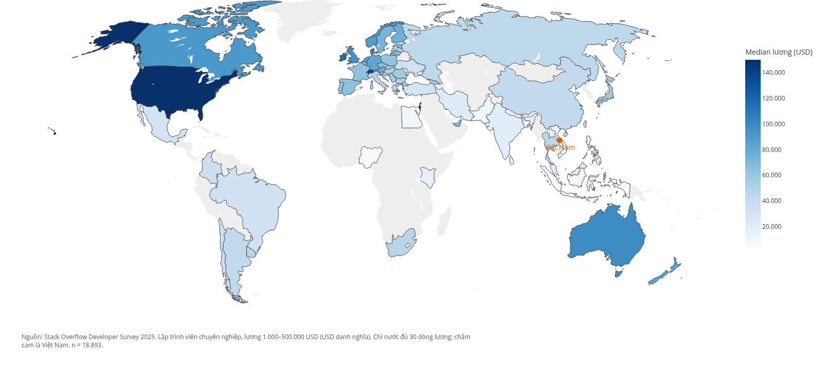
Hình 4.8: Median lương cao nhất ở United States (150.000 USD), thấp nhất ở Nigeria (3.874 USD); Việt Nam 11.464 USD.
Nhận xét. Bản đồ có 62 nước đủ 30 dòng lương. Chênh lệch giữa nước cao nhất và thấp nhất là 38,7 lần. Việt Nam có median 11.464 USD (khoảng tin cậy 9.553–21.049, n = 31).
Nước có median cao nhất là United States (150.000 USD), thấp nhất là Nigeria (3.874 USD); chênh lệch 38,7 lần. Phần lớn các nước Bắc Mỹ, Tây Âu và Úc có màu đậm (ngoại lệ trong Bắc Mỹ: Mexico, 31.583 USD); Nam Á và châu Phi có màu nhạt, còn Singapore (91.391 USD) là ngoại lệ của Đông Nam Á.
Insight. Quốc gia là yếu tố gắn với khác biệt lương lớn nhất; số liệu Việt Nam chỉ tham khảo vì mẫu nhỏ và lương là USD danh nghĩa.
Cách đọc biểu đồ. Hình 4.9 là biểu đồ xếp hạng gồm 10 nước cao nhất, Việt Nam (màu cam) và 10 nước thấp nhất; thanh sai số là khoảng tin cậy bootstrap 95% và n là số người có lương ở mỗi nước.
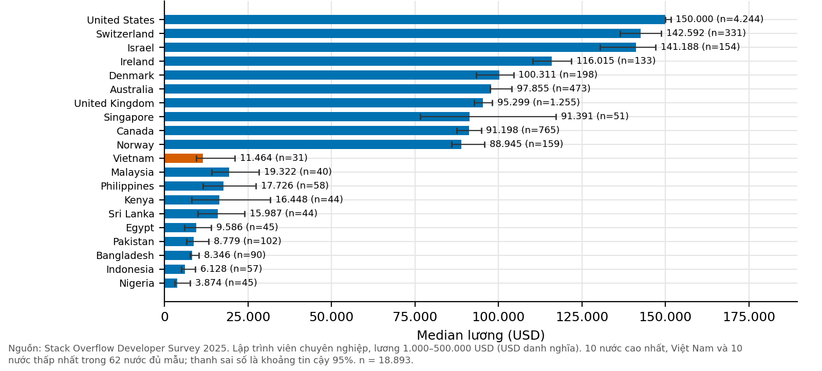
Hình 4.9: Việt Nam xếp thứ 57/62 nước về median lương (11.464 USD), mẫu chỉ 31 người.
Nhận xét. Trong 62 nước đủ mẫu, Việt Nam ở nửa dưới bảng xếp hạng (median 11.464 USD). Thanh sai số cho thấy khoảng tin cậy của Việt Nam rất rộng (9.553–21.049 USD), nên thứ hạng có thể thay đổi nhiều.
Bảng 4.5 so sánh Việt Nam với một số nước chọn trong khu vực. Việt Nam xếp thứ 57/62 với median 11.464 USD từ 31 người. Khoảng tin cậy rộng nên thứ hạng không chắc chắn, nhưng Việt Nam nằm gần nhóm các nước đang phát triển ở châu Á và châu Phi trong dữ liệu này.
Insight. Kỳ vọng lương nên so với mức sống và chi phí tại chỗ, không so trực tiếp bằng USD danh nghĩa với Mỹ hay châu Âu.
Bảng 4.4: 10 nước có median cao nhất và 10 nước thấp nhất.
Quốc gia | n | Median (USD) | Khoảng tin cậy 95%
United States | 4.244 | 150.000 | 150.000–151.583
Switzerland | 331 | 142.592 | 136.392–148.791
Israel | 154 | 141.188 | 130.405–147.071
Ireland | 133 | 116.015 | 110.214–121.815
Denmark | 198 | 100.311 | 93.312–104.512
Australia | 473 | 97.855 | 97.514–104.015
United Kingdom | 1.255 | 95.299 | 92.753–98.158
Singapore | 51 | 91.391 | 76.550–117.168
Canada | 765 | 91.198 | 87.550–94.846
Norway | 159 | 88.945 | 85.980–95.862
Malaysia | 40 | 19.322 | 14.138–28.275
Philippines | 58 | 17.726 | 11.589–27.420
Kenya | 44 | 16.448 | 8.205–31.734
Sri Lanka | 44 | 15.987 | 9.992–23.980
Vietnam | 31 | 11.464 | 9.553–21.049
Egypt | 45 | 9.586 | 6.000–13.980
Pakistan | 102 | 8.779 | 6.668–13.201
Bangladesh | 90 | 8.346 | 7.754–10.309
Indonesia | 57 | 6.128 | 5.148–9.192
Nigeria | 45 | 3.874 | 3.000–7.748

Bảng 4.5: Việt Nam và một số nước chọn để so sánh (đủ 30 dòng lương).
Quốc gia | n | Median (USD) | Khoảng tin cậy 95%
Singapore | 51 | 91.391 | 76.550–117.168
Japan | 107 | 58.725 | 51.816–64.736
Thailand | 41 | 45.000 | 29.370–64.247
China | 93 | 41.786 | 33.428–55.714
India | 912 | 19.761 | 17.436–20.923
Malaysia | 40 | 19.322 | 14.138–28.275
Philippines | 58 | 17.726 | 11.589–27.420
Kenya | 44 | 16.448 | 8.205–31.734
Sri Lanka | 44 | 15.987 | 9.992–23.980
Vietnam | 31 | 11.464 | 9.553–21.049
Egypt | 45 | 9.586 | 6.000–13.980
Pakistan | 102 | 8.779 | 6.668–13.201
Bangladesh | 90 | 8.346 | 7.754–10.309
Indonesia | 57 | 6.128 | 5.148–9.192
Nigeria | 45 | 3.874 | 3.000–7.748

Cần nhấn mạnh hai giới hạn khi đọc số liệu Việt Nam. Thứ nhất, lương tính bằng USD danh nghĩa theo tỷ giá quy đổi, chưa điều chỉnh sức mua, nên không phản ánh mức sống thực. Thứ hai, chỉ 31 người Việt Nam có lương hợp lệ, và người tham gia khảo sát của Stack Overflow có thể không đại diện cho toàn bộ lập trình viên Việt Nam.

4.4. So sánh các vai trò (Q8)
Cách đọc biểu đồ. Hình 4.10 là spider chart (radar) so sánh hồ sơ nhiều chỉ số của vài đối tượng trên các trục xuất phát từ tâm. Để tránh các nhược điểm đã biết (thứ tự trục ảnh hưởng hình dạng, diện tích phóng đại chênh lệch), biểu đồ chỉ có 4 trục, 3 vai trò, mỗi trục được chia cho giá trị cao nhất để bắt đầu từ 0 và dải giá trị thật ghi cạnh tên trục.
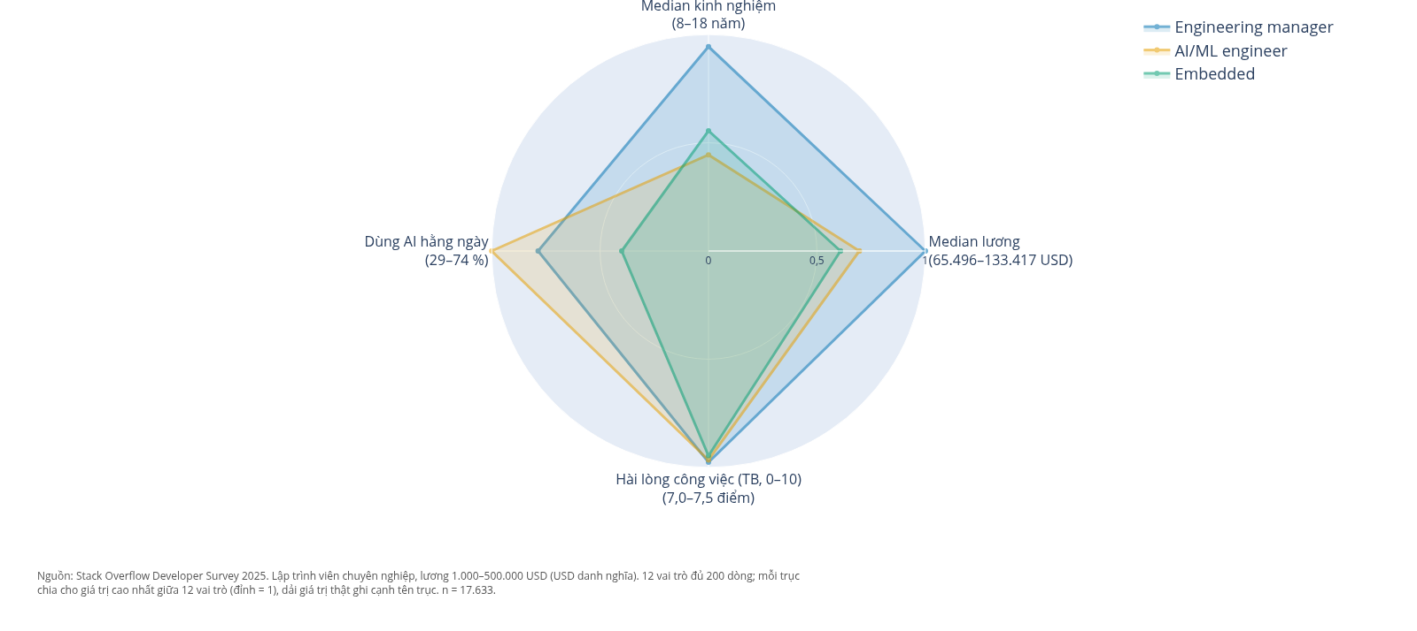
Hình 4.10: AI/ML engineer dùng AI hằng ngày nhiều nhất (74%), Engineering manager có lương cao nhất.
Nhận xét. Trong 12 vai trò, tỷ lệ dùng AI hằng ngày từ 29% (Embedded) đến 74% (AI/ML engineer). Engineering manager có median lương cao nhất (133.417 USD) và median kinh nghiệm 17 năm. Chỉ số ít chênh lệch nhất giữa các vai trò là 'Hài lòng công việc (TB, 0–10)' (khoảng cách cao nhất và thấp nhất bằng 6% giá trị trung bình).
Ba vai trò được chọn vì tương phản: Engineering manager (lương cao nhất), AI/ML engineer (dùng AI hằng ngày nhiều nhất) và Embedded (dùng AI hằng ngày ít nhất). Trong ba vai trò này, Engineering manager vượt trội ở lương và kinh nghiệm, AI/ML engineer vượt ở mức dùng AI nhưng ít kinh nghiệm hơn, còn Embedded thấp ở cả mức dùng AI và hài lòng (Architect còn có kinh nghiệm cao hơn, 18 năm, nhưng không thuộc ba vai trò được chọn).
Insight. Hệ số tương quan hạng Spearman giữa median lương và tỷ lệ dùng AI hằng ngày qua 12 vai trò là 0,08: gần như không liên hệ.
Cách đọc biểu đồ. Hình 4.11 là biểu đồ chấm (dot plot) hiển thị giá trị thật của từng chỉ số cho mọi vai trò, sắp theo lương; ba chấm màu là ba vai trò đã so sánh trong spider chart, dùng khi cần đọc số chính xác.
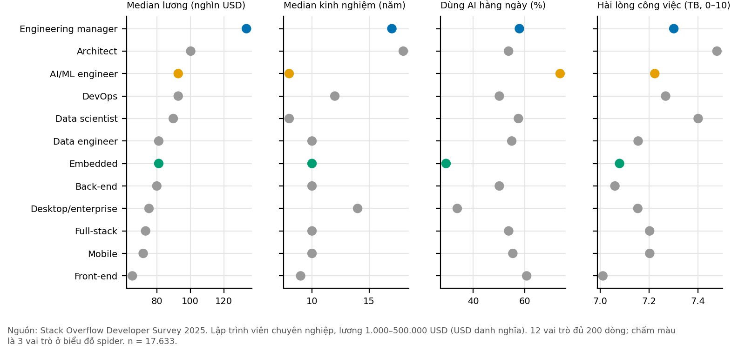
Hình 4.11: Giá trị thật của 4 chỉ số: vai trò tô màu là 3 vai trò trong spider.
Nhận xét. Mỗi ô con là một chỉ số; mỗi chấm là một vai trò, sắp theo giá trị. Median lương: cao nhất Engineering manager (133.417 USD); Median kinh nghiệm: cao nhất Architect (18 năm); Dùng AI hằng ngày: cao nhất AI/ML engineer (74%); Hài lòng công việc (TB, 0–10): cao nhất Architect (7,5 điểm).
Bảng 4.6 liệt kê số liệu đầy đủ của 12 vai trò.
Insight. Dùng biểu đồ này khi cần đọc số chính xác, vì spider chỉ phù hợp để so sánh hình dạng tổng quát.
Bảng 4.6: Hồ sơ 12 vai trò: lương, kinh nghiệm, dùng AI hằng ngày và hài lòng công việc.
Vai trò | n | Median lương (USD) | Kinh nghiệm (năm) | Dùng AI hằng ngày | Hài lòng (0–10)
Engineering manager | 493 | 133.417 | 17 | 58% | 7,3
Architect | 1.353 | 100.237 | 18 | 54% | 7,5
DevOps | 487 | 92.812 | 12 | 50% | 7,3
AI/ML engineer | 301 | 92.812 | 8 | 74% | 7,2
Data scientist | 219 | 89.868 | 8 | 57% | 7,4
Embedded | 712 | 81.210 | 10 | 29% | 7,1
Data engineer | 415 | 81.210 | 10 | 55% | 7,2
Back-end | 3.763 | 80.050 | 10 | 50% | 7,1
Desktop/enterprise | 1.056 | 75.410 | 14 | 34% | 7,2
Full-stack | 7.075 | 73.375 | 10 | 54% | 7,2
Mobile | 716 | 71.965 | 10 | 55% | 7,2
Front-end | 1.043 | 65.496 | 9 | 61% | 7,0

Mức hài lòng công việc trung bình gần như không khác biệt giữa các vai trò (7,0–7,5 trên thang 10), nên bốn chỉ số đưa vào spider thực chất chỉ có ba chỉ số phân biệt được vai trò. Mức dùng AI hằng ngày gần như không liên hệ với lương giữa các vai trò (hệ số Spearman 0,08): vai trò dùng AI nhiều không phải là vai trò lương cao.

4.5. Tóm tắt chương
Median lương của lập trình viên chuyên nghiệp trong mẫu là 79.578 USD (mean 92.934 USD). Lương tăng đều theo kinh nghiệm, từ 28.083 USD ở nhóm 0–2 năm lên 111.515 USD ở nhóm 21+ năm. Quốc gia là yếu tố gắn với chênh lệch lớn nhất: 38,7 lần giữa nước cao nhất và thấp nhất. Hồi quy cho thấy quốc gia giải thích 45% biến thiên log(lương), thêm kinh nghiệm lên 52%, thêm 15 ngôn ngữ chỉ cộng 2,6 điểm phần trăm.

CHƯƠNG 5. AI VÀ KỸ NĂNG CÒN GIÁ TRỊ, CÂU CHUYỆN DỮ LIỆU TỔNG HỢP

5.1. AI trong công việc của lập trình viên
Trong 33.720 người trả lời câu hỏi về việc dùng công cụ AI, 47% dùng AI hằng ngày. Ở mức vai trò (Chương 4), tỷ lệ dùng AI hằng ngày từ 29% (Embedded) đến 74% (AI/ML engineer), và không liên hệ rõ với mức lương (hệ số Spearman 0,08). Nói cách khác, AI đã trở thành công cụ hằng ngày của gần một nửa số người trả lời, nhưng việc dùng AI nhiều không đi cùng mức lương cao ở cấp vai trò.

5.2. Kỹ năng nào còn giá trị trong 3–5 năm tới (Q9)
Câu hỏi mở của khảo sát yêu cầu người trả lời nêu kỹ năng mà họ tin là còn giá trị trong 3–5 năm tới. Có 22.540 câu trả lời; mỗi từ được đếm một lần cho mỗi câu trả lời, đã bỏ từ dừng tiếng Anh, từ chung chung (như 'will', 'skills', 'need') và gộp dạng số nhiều với số ít.
Cách đọc biểu đồ. Hình 5.1 là wordcloud thể hiện tần suất từ trong văn bản: kích thước chữ tỷ lệ với số câu trả lời chứa từ đó. Wordcloud nhanh và trực quan nhưng không cho biết ngữ cảnh, nên đi kèm bảng tần suất.
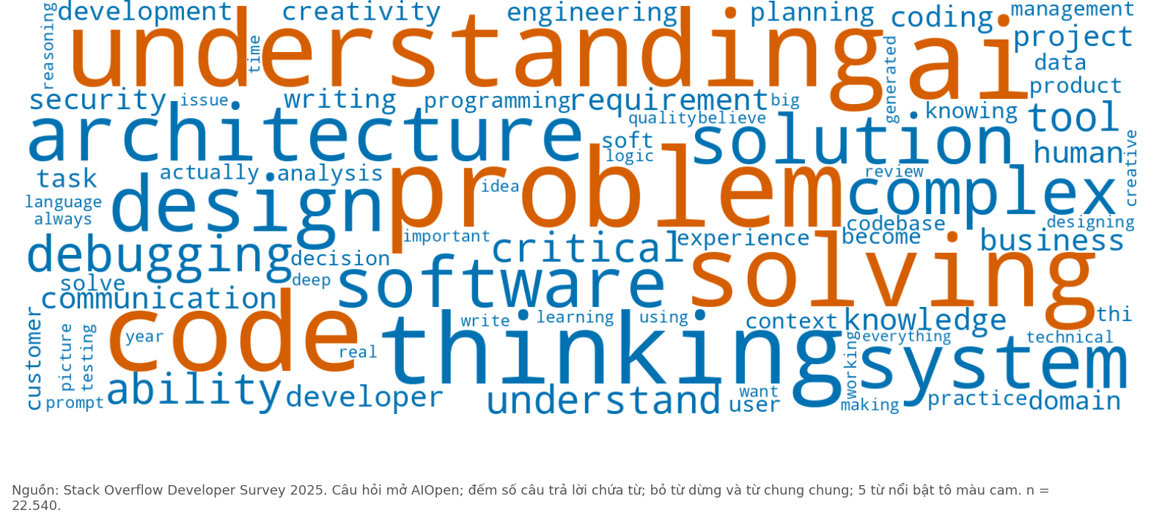
Hình 5.1: ai, problem, code là những từ được nhắc nhiều nhất khi nói về kỹ năng còn giá trị.
Nhận xét. Từ 'ai' xuất hiện trong 20,9% số câu trả lời, 'problem' 19,3%, 'code' 19,2% (trên 22.540 câu trả lời). Wordcloud chỉ phản ánh tần suất từ, không cho biết ngữ cảnh (xem bảng tần suất từ khóa đi kèm).
Các từ lớn nhất gồm ai, problem, code, understanding, solving, thinking, architecture, design. Từ viết tắt 'ai' được giữ lại dù chỉ có hai chữ cái vì mang nghĩa riêng; nó xuất hiện trong 20,9% câu trả lời. Kiểm tra trực tiếp trong văn bản gốc: cụm 'problem solving' (kể cả viết 'problem-solving') có trong 10,6% câu trả lời, 'critical thinking' có trong 5,3% và 'system design' có trong 2,1%. Không có tên công cụ nào nằm trong 200 từ xuất hiện nhiều nhất.
Insight. Trong 20 từ đầu có 9 từ thuộc nhóm năng lực nền tảng do nhóm tự phân loại (problem, understanding, solving, thinking, architecture, design, debugging, critical, communication; 'problem' và 'solving' thường đi thành cụm 'problem solving'); đây là ý kiến tự do của người trả lời, không phải dự báo.
Cách đọc biểu đồ. Hình 5.2 là biểu đồ cột ngang liệt kê 20 từ khóa xuất hiện trong nhiều câu trả lời nhất; tỷ lệ là số câu trả lời chứa từ chia cho tổng số câu trả lời.
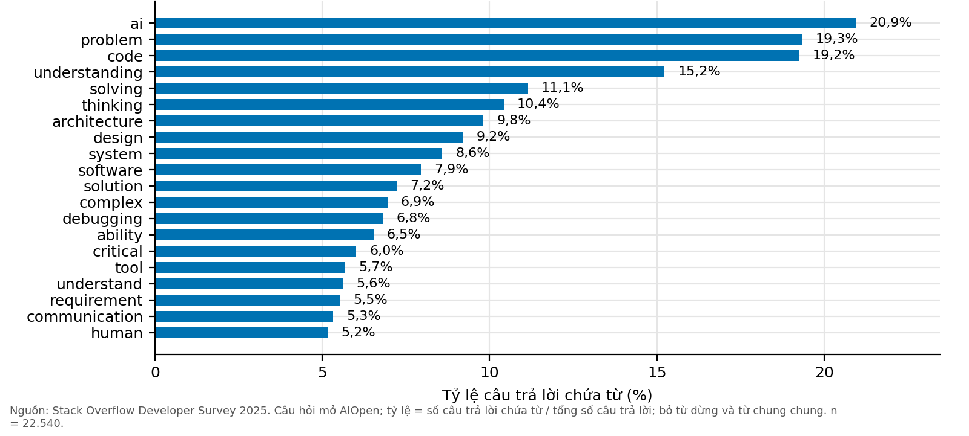
Hình 5.2: Top 20 từ khóa: ai, problem, code, understanding dẫn đầu.
Nhận xét. 20 từ đầu có mặt trong từ 5,2% đến 20,9% số câu trả lời. 20 từ đầu gồm: ai, problem, code, understanding, solving, thinking, architecture, design, system, software, solution, complex, debugging, ability, critical, tool, understand, requirement, communication, human.
Bảng tần suất ở Bảng 5.1 cho biết tỷ lệ chính xác.
Insight. Bảng tần suất bổ sung bối cảnh cho wordcloud: tỷ lệ phần trăm cho thấy mức độ phổ biến thật của từng từ.
Bảng 5.1: 15 từ khóa xuất hiện nhiều nhất trong câu trả lời về kỹ năng.
Từ khóa | Số câu trả lời | Tỷ lệ
ai | 4.721 | 20,9%
problem | 4.361 | 19,3%
code | 4.338 | 19,2%
understanding | 3.433 | 15,2%
solving | 2.512 | 11,1%
thinking | 2.349 | 10,4%
architecture | 2.213 | 9,8%
design | 2.076 | 9,2%
system | 1.935 | 8,6%
software | 1.790 | 7,9%
solution | 1.626 | 7,2%
complex | 1.565 | 6,9%
debugging | 1.534 | 6,8%
ability | 1.472 | 6,5%
critical | 1.355 | 6,0%

Hạn chế của phép đếm từ: một từ đơn lẻ mất ngữ cảnh (ví dụ 'code' có thể nằm trong 'understanding code' hoặc 'writing code'), câu trả lời dài ngắn khác nhau rất xa, và người trả lời là người đang dùng Stack Overflow nên có thể thiên về nghề nghiệp kỹ thuật. Kết quả chỉ là ý kiến tự do của người trả lời, không phải dự báo thị trường.

5.3. Câu chuyện dữ liệu tổng hợp
Theo bài giảng Data Storytelling, câu chuyện dữ liệu gồm bối cảnh, vấn đề, phát hiện, bằng chứng và kết luận. Phần này kể lại toàn bộ phân tích theo cấu trúc đó, mỗi ý dẫn tới biểu đồ chứng minh.
Bối cảnh. Khảo sát Stack Overflow 2025 có 49.191 phản hồi, 76% là lập trình viên chuyên nghiệp, nhiều nhất ở Mỹ, Đức và Ấn Độ; Việt Nam chỉ có 145 phản hồi (Hình 2.3). Sinh viên và lập trình viên mới ở Việt Nam cần trả lời hai câu hỏi: học công nghệ nào, và kỳ vọng mức lương ra sao.
Vấn đề. Các nguồn tư vấn thường đồng nhất 'công nghệ phổ biến' với 'công nghệ nên học' và 'công nghệ trả lương cao'. Dữ liệu cho phép kiểm tra hai giả định ngầm này: phổ biến có đồng nghĩa với được ngưỡng mộ không, và ngôn ngữ có đi cùng mức lương cao hơn không.
- JavaScript, HTML/CSS và SQL là ba ngôn ngữ dùng nhiều nhất (Hình 3.1), nhưng mức dùng và mức ngưỡng mộ gần như không liên hệ (Spearman 0,12): ngôn ngữ được ngưỡng mộ nhất trong nhóm khá phổ biến là Rust, TypeScript và SQL (Hình 3.4).
- Một số ngôn ngữ thường được dùng chung và tạo thành cụm, gợi ý các ngôn ngữ có thể học cùng nhau (Hình 3.6).
- Lương lệch phải: median 79.578 USD thấp hơn mean 92.934 USD (Hình 4.1); lương tăng đều theo kinh nghiệm, từ 28.083 USD (0–2 năm) lên 111.515 USD (21+ năm) (Hình 4.3).
- Quốc gia giải thích 45% biến thiên log(lương), thêm kinh nghiệm lên 52%, thêm 15 ngôn ngữ chỉ cộng 2,6 điểm phần trăm (Hình 4.6).
- Việt Nam xếp thứ 57/62 về median lương (11.464 USD, n = 31), mẫu nhỏ nên chỉ tham khảo (Hình 4.9).
- 47% người trả lời dùng AI hằng ngày, nhưng mức dùng AI không liên hệ với lương giữa các vai trò (Hình 4.10); cụm 'problem solving' có trong 10,6% và 'critical thinking' có trong 5,3% câu trả lời về kỹ năng còn giá trị (Hình 5.1).
Bằng chứng. Mỗi phát hiện dựa trên một biểu đồ có ghi cỡ mẫu và bộ lọc; các so sánh lương đi kèm khoảng tin cậy bootstrap, và hệ số hồi quy đi kèm khoảng tin cậy 95%. Kết quả hồi quy được diễn đạt là mô tả, không phải nhân quả.
Kết luận. Lương gắn với quốc gia và kinh nghiệm nhiều hơn với ngôn ngữ: quốc gia giải thích 45% biến thiên log(lương), thêm kinh nghiệm lên 52%, thêm 15 ngôn ngữ chỉ cộng 2,6 điểm phần trăm.

CHƯƠNG 6. KẾT LUẬN VÀ HẠN CHẾ

6.1. Kết luận
Đồ án đã trả lời chín câu hỏi bằng 23 biểu đồ, gồm các dạng bar, histogram, line, scatter, treemap, heatmap, ridgeline, spider, wordcloud, choropleth, network và Sankey. Ba kết luận chính: (1) công nghệ phổ biến không đồng nghĩa với được ngưỡng mộ; (2) lương lệch phải mạnh nên cần dùng median; (3) quốc gia và kinh nghiệm giải thích biến thiên của lương nhiều hơn hẳn ngôn ngữ lập trình.

6.2. Khuyến nghị cho sinh viên và lập trình viên mới ở Việt Nam
- Bắt đầu từ nhóm ngôn ngữ phổ biến (JavaScript, HTML/CSS, SQL) vì có nhiều người dùng nhất trong mẫu khảo sát.
- Theo dõi các ngôn ngữ đang được muốn dùng vượt mức đang dùng (Rust, Go, Zig) và các ngôn ngữ được ngưỡng mộ cao (Rust, TypeScript, SQL) như hướng học thêm sau khi đã có nền tảng.
- Đặt kỳ vọng lương theo kinh nghiệm: median nhóm 0–2 năm là 28.083 USD, nhóm 21+ năm là 111.515 USD; số liệu Việt Nam (median 11.464 USD, n = 31) chỉ mang tính tham khảo.
- Làm quen với công cụ AI: 47% người trả lời dùng AI hằng ngày; cụm 'problem solving' xuất hiện trong 10,6% và 'critical thinking' trong 5,3% câu trả lời về kỹ năng còn giá trị.

6.3. Hạn chế
- Dữ liệu tự khai báo và lệch chọn mẫu (nhiều người từ Mỹ, Đức, Ấn Độ), không đại diện cho toàn bộ thị trường lao động.
- Lương là USD danh nghĩa, chưa điều chỉnh sức mua; chỉ giữ lương trong khoảng 1.000–500.000 USD và lập trình viên chuyên nghiệp.
- Chỉ có năm 2025 nên 'xu hướng' được thay bằng ba chỉ số: đang dùng, muốn dùng, được ngưỡng mộ; không đo được thay đổi theo thời gian.
- Việt Nam chỉ có 31 dòng lương nên kết quả chỉ mang tính tham khảo.
- Hồi quy là mô hình mô tả, không chứng minh quan hệ nhân quả; số năm kinh nghiệm làm việc lớn hơn số năm lập trình ở khoảng 9% dòng có cả hai cột.
- Wordcloud và bảng tần suất không xét ngữ cảnh của câu trả lời; các cụm ngôn ngữ phụ thuộc ngưỡng chọn cạnh (2% người trả lời và lift 1,5).
- Mức ngưỡng mộ phụ thuộc cách chọn mẫu số (người đang dùng và có trả lời mục ngưỡng mộ); chọn cách khác có thể thay đổi giá trị tuyệt đối nhưng không thay đổi thứ tự lớn.

6.4. Hướng phát triển
- Thêm dữ liệu khảo sát các năm trước (2024, 2023 đều có tệp results.csv trên cùng kho lưu trữ) để đo xu hướng theo thời gian thật, sau khi chuẩn hóa các cột khác nhau giữa các năm.
- Điều chỉnh lương theo sức mua (PPP) để so sánh công bằng hơn giữa các nước, đặc biệt khi so Việt Nam với Mỹ và châu Âu.
- Mở rộng mô hình hồi quy với vai trò, quy mô công ty và hình thức làm việc từ xa; thử mô hình hỗn hợp theo nước để tận dụng các nước có mẫu nhỏ.
- Xây dashboard tương tác (ví dụ Streamlit) để người học tự lọc theo nước, vai trò và kinh nghiệm.

TÀI LIỆU THAM KHẢO
- [1] Stack Overflow (2025). Stack Overflow Developer Survey 2025: tệp results.csv và schema.csv. https://github.com/StackExchange/Survey (thư mục packages/archive/2025).
- [2] Nguyễn Ngọc Giang. Học phần CSE702060 – Trực quan hóa dữ liệu: các bài giảng Cơ sở của trực quan hóa dữ liệu, Các biểu đồ cơ bản, Choropleth map, Heatmap, Ridgeline, Spider chart, WordCloud, Dữ liệu phân cấp – mạng – luồng, Kể chuyện bằng dữ liệu, Data Dashboard với Streamlit. Phenikaa School of Computing.
- [3] Efron, B. (1979). Bootstrap methods: another look at the jackknife. The Annals of Statistics, 7(1), 1–26.
- [4] Seabold, S., Perktold, J. (2010). Statsmodels: Econometric and statistical modeling with Python. Proceedings of the 9th Python in Science Conference.
- [5] Hagberg, A., Schult, D., Swart, P. (2008). Exploring network structure, dynamics, and function using NetworkX. Proceedings of the 7th Python in Science Conference.
- [6] Okabe, M., Ito, K. (2008). Color Universal Design (CUD): how to make figures and presentations that are friendly to colorblind people.
- [7] Các thư viện Python: pandas 2.3.3, numpy 2.2.6, scipy 1.15.3, matplotlib 3.10.9, seaborn 0.13.2, plotly 7.1.0, statsmodels 0.15.0, networkx 3.4.2, wordcloud 1.9.6, joypy 0.2.6, python-docx 1.2.0, python-pptx 1.0.2 (phiên bản chốt trong requirements.txt).

PHỤ LỤC

Phụ lục A. Bảng đầy đủ các ngôn ngữ
Bảng PL.1 liệt kê số người dùng, tỷ lệ đang dùng, muốn dùng và ngưỡng mộ của 42 ngôn ngữ có đủ dữ liệu, sắp theo tỷ lệ đang dùng.
Bảng PL.1: 42 ngôn ngữ: đang dùng, muốn dùng, ngưỡng mộ.
Ngôn ngữ | Số người dùng | Đang dùng | Muốn dùng | Ngưỡng mộ
JavaScript | 21.005 | 66,3% | 39,1% | 63,5%
HTML/CSS | 19.698 | 62,2% | 39,4% | 70,4%
SQL | 18.633 | 58,8% | 41,6% | 76,0%
Python | 18.410 | 58,1% | 45,9% | 74,8%
Bash/Shell | 15.503 | 49,0% | 32,0% | 69,2%
TypeScript | 13.859 | 43,8% | 37,3% | 77,1%
Java | 9.358 | 29,5% | 18,4% | 56,6%
C# | 8.852 | 27,9% | 22,6% | 75,2%
C++ | 7.485 | 23,6% | 19,4% | 62,5%
PowerShell | 7.371 | 23,3% | 11,1% | 49,2%
C | 6.987 | 22,1% | 16,8% | 59,7%
PHP | 5.994 | 18,9% | 10,6% | 54,7%
Go | 5.219 | 16,5% | 27,4% | 71,8%
Rust | 4.724 | 14,9% | 34,2% | 85,4%
Kotlin | 3.420 | 10,8% | 14,0% | 68,3%
Lua | 2.910 | 9,2% | 8,8% | 59,1%
Assembly | 2.246 | 7,1% | 8,0% | 60,4%
Ruby | 2.046 | 6,5% | 5,9% | 59,3%
Dart | 1.885 | 6,0% | 6,1% | 62,4%
Swift | 1.719 | 5,4% | 7,5% | 71,5%
R | 1.569 | 5,0% | 4,8% | 52,5%
Groovy | 1.535 | 4,8% | 2,2% | 36,8%
VB.NET | 1.409 | 4,4% | 2,1% | 36,4%
VBA | 1.334 | 4,2% | 1,8% | 35,5%
MATLAB | 1.231 | 3,9% | 2,3% | 33,2%
Perl | 1.215 | 3,8% | 2,6% | 44,8%
GDScript | 1.062 | 3,4% | 4,0% | 69,6%
Elixir | 847 | 2,7% | 6,7% | 81,6%
Scala | 843 | 2,7% | 3,4% | 53,0%
Delphi | 796 | 2,5% | 2,1% | 63,7%
Lisp | 753 | 2,4% | 4,2% | 73,0%
MicroPython | 723 | 2,3% | 3,1% | 62,6%
Zig | 680 | 2,1% | 8,9% | 76,4%
Erlang | 465 | 1,5% | 3,5% | 66,8%
Fortran | 449 | 1,4% | 1,5% | 43,2%
Ada | 431 | 1,4% | 1,9% | 71,2%
F# | 406 | 1,3% | 3,4% | 66,2%
OCaml | 367 | 1,2% | 3,2% | 64,5%
Gleam | 354 | 1,1% | 3,6% | 85,1%
Prolog | 338 | 1,1% | 1,5% | 48,7%
COBOL | 308 | 1,0% | 1,5% | 42,0%
Mojo | 145 | 0,5% | 2,1% | 73,5%

Phụ lục B. Median lương theo nước
Bảng PL.2 cho median lương và khoảng tin cậy bootstrap 95% của 62 nước có ít nhất 30 dòng lương hợp lệ, sắp giảm dần.
Bảng PL.2: Median lương của 62 nước.
Quốc gia | n | Median (USD) | Khoảng tin cậy 95%
United States | 4.244 | 150.000 | 150.000–151.583
Switzerland | 331 | 142.592 | 136.392–148.791
Israel | 154 | 141.188 | 130.405–147.071
Ireland | 133 | 116.015 | 110.214–121.815
Denmark | 198 | 100.311 | 93.312–104.512
Australia | 473 | 97.855 | 97.514–104.015
United Kingdom | 1.255 | 95.299 | 92.753–98.158
Singapore | 51 | 91.391 | 76.550–117.168
Canada | 765 | 91.198 | 87.550–94.846
Norway | 159 | 88.945 | 85.980–95.862
New Zealand | 151 | 84.329 | 78.306–89.148
Germany | 1.754 | 82.254 | 81.210–83.531
Netherlands | 519 | 81.210 | 77.730–83.531
Austria | 228 | 79.238 | 71.696–81.210
Finland | 164 | 75.990 | 69.609–81.790
Sweden | 418 | 73.061 | 69.174–73.375
Belgium | 181 | 69.609 | 64.968–75.804
Estonia | 46 | 69.609 | 63.808–73.785
Lithuania | 58 | 69.609 | 57.407–79.934
United Arab Emirates | 33 | 68.074 | 44.929–108.919
Czech Republic | 308 | 64.592 | 56.167–67.400
Spain | 469 | 63.808 | 60.328–69.609
France | 856 | 63.808 | 60.328–67.289
Poland | 513 | 62.767 | 60.038–67.406
Portugal | 194 | 61.894 | 56.267–68.478
Japan | 107 | 58.725 | 51.816–64.736
Slovenia | 56 | 58.007 | 46.406–69.609
Romania | 186 | 57.437 | 54.980–68.924
Serbia | 91 | 55.687 | 41.707–69.306
Georgia | 30 | 55.676 | 33.513–70.845
Slovakia | 85 | 54.527 | 46.406–58.007
Bulgaria | 134 | 53.688 | 46.406–59.307
Croatia | 72 | 52.207 | 40.605–58.007
Latvia | 36 | 51.265 | 46.406–65.548
Italy | 475 | 48.726 | 46.406–52.207
Hungary | 142 | 48.002 | 43.353–57.833
Uruguay | 30 | 46.871 | 31.220–77.495
South Africa | 150 | 46.682 | 39.465–56.379
Greece | 149 | 46.406 | 39.445–52.207
Thailand | 41 | 45.000 | 29.370–64.247
Russia | 107 | 44.096 | 38.278–45.934
Argentina | 124 | 42.653 | 39.056–50.000
China | 93 | 41.786 | 33.428–55.714
Taiwan | 58 | 40.332 | 33.886–47.036
Colombia | 92 | 35.969 | 24.713–48.000
Chile | 78 | 34.995 | 27.250–38.171
Brazil | 520 | 32.767 | 27.306–35.553
Ukraine | 546 | 32.593 | 28.759–37.255
Mexico | 152 | 31.583 | 28.422–38.850
Turkey | 153 | 30.297 | 27.224–40.447
Iran | 63 | 22.599 | 11.869–50.000
India | 912 | 19.761 | 17.436–20.923
Malaysia | 40 | 19.322 | 14.138–28.275
Philippines | 58 | 17.726 | 11.589–27.420
Kenya | 44 | 16.448 | 8.205–31.734
Sri Lanka | 44 | 15.987 | 9.992–23.980
Vietnam | 31 | 11.464 | 9.553–21.049
Egypt | 45 | 9.586 | 6.000–13.980
Pakistan | 102 | 8.779 | 6.668–13.201
Bangladesh | 90 | 8.346 | 7.754–10.309
Indonesia | 57 | 6.128 | 5.148–9.192
Nigeria | 45 | 3.874 | 3.000–7.748

Phụ lục C. Hệ số hồi quy theo ngôn ngữ
Bảng PL.3 liệt kê hệ số hồi quy của 15 ngôn ngữ (phần trăm chênh lệch lương so với người không dùng, đã kiểm soát nước và kinh nghiệm).
Bảng PL.3: Chênh lệch lương (%) đi cùng việc dùng ngôn ngữ, đã kiểm soát nước và kinh nghiệm.
Ngôn ngữ | Ước lượng | Khoảng tin cậy 95%
Go | 14,1% | 11,1% đến 17,3%
TypeScript | 11,6% | 9,2% đến 14,1%
Bash/Shell | 9,7% | 7,4% đến 12,0%
Rust | 5,8% | 2,7% đến 9,0%
Kotlin | 5,7% | 2,4% đến 9,3%
Python | 4,8% | 2,6% đến 7,1%
C++ | −0,3% | −3,3% đến 2,8%
Java | −1,1% | −3,4% đến 1,3%
JavaScript | −1,9% | −4,6% đến 0,8%
SQL | −2,9% | −5,1% đến −0,7%
PowerShell | −3,9% | −6,1% đến −1,6%
C# | −7,7% | −9,9% đến −5,5%
HTML/CSS | −9,8% | −12,1% đến −7,5%
C | −9,9% | −12,8% đến −6,8%
PHP | −20,6% | −22,9% đến −18,3%

Phụ lục D. Từ khóa trong câu trả lời về kỹ năng
Bảng PL.4 liệt kê 30 từ khóa xuất hiện nhiều nhất trong câu trả lời về kỹ năng.
Bảng PL.4: 30 từ khóa xuất hiện nhiều nhất.
Hạng | Từ khóa | Số câu trả lời | Tỷ lệ
1 | ai | 4.721 | 20,9%
2 | problem | 4.361 | 19,3%
3 | code | 4.338 | 19,2%
4 | understanding | 3.433 | 15,2%
5 | solving | 2.512 | 11,1%
6 | thinking | 2.349 | 10,4%
7 | architecture | 2.213 | 9,8%
8 | design | 2.076 | 9,2%
9 | system | 1.935 | 8,6%
10 | software | 1.790 | 7,9%
11 | solution | 1.626 | 7,2%
12 | complex | 1.565 | 6,9%
13 | debugging | 1.534 | 6,8%
14 | ability | 1.472 | 6,5%
15 | critical | 1.355 | 6,0%
16 | tool | 1.283 | 5,7%
17 | understand | 1.266 | 5,6%
18 | requirement | 1.247 | 5,5%
19 | communication | 1.200 | 5,3%
20 | human | 1.165 | 5,2%
21 | knowledge | 1.146 | 5,1%
22 | business | 1.123 | 5,0%
23 | developer | 1.071 | 4,8%
24 | project | 874 | 3,9%
25 | coding | 863 | 3,8%
26 | security | 809 | 3,6%
27 | creativity | 772 | 3,4%
28 | writing | 753 | 3,3%
29 | development | 711 | 3,2%
30 | planning | 642 | 2,8%

